**BỘ GIÁO DỤC VÀ ĐÀO TẠO**

**TRƯỜNG ĐẠI HỌC SƯ PHẠM KỸ THUẬT HƯNG YÊN**



**BÀI TẬP LỚN API**

**THIẾT KẾ WEBSITE BÁN ĐỒ ĂN VẶT**

NGÀNH: CÔNG NGHỆ THÔNG TIN

CHUYÊN NGÀNH: KỸ THUẬT PHẦN MỀM

HƯỚNG CHUYÊN SÂU: CÔNG NGHỆ WEB

SINH VIÊN: **ĐỖ MẠNH CƯỜNG**

MÃ LỚP: **125212**

HƯỚNG DẪN: **NGUYỄN HỮU ĐÔNG**

**HƯNG YÊN – 2023**

NHẬN XÉT

**Nhận xét của giảng viên hướng dẫn:**

.......................................................................................................................................

.......................................................................................................................................

.......................................................................................................................................

.......................................................................................................................................

.......................................................................................................................................

.......................................................................................................................................

.......................................................................................................................................

.......................................................................................................................................

.......................................................................................................................................

.......................................................................................................................................

.......................................................................................................................................

.......................................................................................................................................

.......................................................................................................................................

.......................................................................................................................................

.......................................................................................................................................

.......................................................................................................................................

.......................................................................................................................................

.......................................................................................................................................

.......................................................................................................................................

.......................................................................................................................................

.......................................................................................................................................

**GIẢNG VIÊN HƯỚNG DẪN**

*(Ký và ghi rõ họ tên)*

**LỜI CAM ĐOAN**

Em xin cam đoan bài tập lớn thiết kế website bán đồ ăn vặt là kết quả thực hiện của bản thân em dưới sự hướng dẫn của giáo viên NGUYỄN HỮU ĐÔNG

Những phần sử dụng tài liệu tham khảo trong bài đã được nêu rõ trong phần tài liệu tham khảo. Các kết quả trình bày trong bài và chương trình xây dựng được hoàn toàn là kết quả do bản thân em thực hiện.

Nếu vi phạm lời cam đoan này, em xin chịu hoàn toàn trách nhiệm trước khoa và nhà trường.

*Hưng Yên, ngày 1 tháng 12 năm 2023*

Sinh viên

…………………………………..

**LỜI CẢM ƠN**

Để có thể hoàn thành bài tập lớn này, lời đầu tiên em xin phép gửi lời cảm ơn tới bộ môn Công nghệ phần mềm, Khoa Công nghệ thông tin – Trường Đại học Sư phạm Kỹ thuật Hưng Yên đã tạo điều kiện thuận lợi cho em thực hiện bài môn học này.

Đặc biệt em xin chân thành cảm ơn giáo viên Nguyễn Hữu Đông đã rất tận tình hướng dẫn, chỉ bảo em trong suốt thời gian thực hiện bài tập lớn vừa qua.

Em cũng xin chân thành cảm ơn tất cả các Thầy, các Cô trong Trường đã tận tình giảng dạy, trang bị cho em những kiến thức cần thiết, quý báu để giúp em thực hiện được bài này.

Mặc dù em đã có cố gắng, nhưng với trình độ còn hạn chế, trong quá trình thực hiện đề tài không tránh khỏi những thiếu sót. Em hi vọng sẽ nhận được những ý kiến nhận xét, góp ý của các Thầy giáo, Cô giáo về những kết quả triển khai trong bài tập lớn.

Em xin trân trọng cảm ơn!

**MỤC LỤC**

NHẬN XÉT 2

DANH MỤC CÁC THUẬT NGỮ 7

DANH MỤC CÁC BẢNG 8

DANH MỤC CÁC HÌNH VẼ, ĐỒ THỊ 9

**CHƯƠNG 1:** **TỔNG QUAN VỀ ĐỀ TÀI** 10

1.1. Lý do chọn đề tài 10

1.2. Mục tiêu của đề tài 10

1.2.1 Mục tiêu tổng quát 10

1.2.2 Mục tiêu cụ thể 10

1.3. Giới hạn và phạm vi của đề tài 10

1.3.1 Đối tượng nghiên cứu 10

1.3.2 Phạm vi nghiên cứu 11

1.4. Nội dung thực hiện 11

1.5. Phương pháp tiếp cận 11

**CHƯƠNG 2:** CƠ SỞ LÝ THUYẾT 12

2.1. Quy trình phát triển phần mềm 12

2.2. Tổng quan về ASP.NET Core Web API 14

2.3. Công nghệ thao tác dữ liệu Entity framework (hoặc ADO.NET) 15

2.4. Thiết kế và lập trình font-end 16

2.5. Hệ quản trị cơ sở dữ liệu MySQL/PostgreSQL 17

2.6. Mô hình thao tác dữ liệu 3 layer 18

2.7. Lập trình phía back-end 19

**CHƯƠNG 3:** **PHÂN TÍCH VÀ THIẾT KẾ HỆ THỐNG** 21

3.1 Phát biểu bài toán 21

3.2 Đặc tả yêu cầu phần mềm 21

3.2.1 Các yêu cầu chức năng 23

3.2.2 Biểu đồ lớp thực thể 58

3.2.3 Các yêu cầu phi chức năng 64

3.3 Thiết kế hệ thống 67

3.3.1 Thiết kê cơ sở dữ liệu 67

3.4 Thiết kế giao diện 72

3.4.1. Giao diện trang chủ 72

3.4.2. Giao diện Container 73

3.4.3. Giao diện phần Footer 73

3.4.4. Giao diện trang chi tiết đồ ăn 74

3.4.5 Giao diện giỏ hàng 75

3.4.6 Giao diện trang đăng nhập 76

**CHƯƠNG 4:** TRIỂN KHAI WEBSITE 77

4.1 Triển khai các chức năng cho phân hệ người dùng 77

4.1.1 Trang chủ (Ví dụ) 77

4.1.2 Trang Xem đồ ăn (Ví dụ) 81

4.1.3 Trang Quản lý giỏ (Ví dụ) 82

4.2 Triển khai các chức năng cho phân hệ quản trị nội dung (nếu có) 83

4.3 Kiểm thử và triển khai ứng dụng 84

4.3.1 Kiểm thử 84

4.3.2 Đóng gói ứng dụng 85

4.3.3 Triển khai ứng dụng 85

CHƯƠNG 5: KẾT LUẬN 86

5.1 Kết quả đạt được của bài 86

5.2 Hạn chế của bài 86

5.3 Hướng phát triển của bài 87

TÀI LIỆU THAM KHẢO 88

DANH MỤC CÁC THUẬT NGỮ

|  |  |  |  |
| --- | --- | --- | --- |
| STT | Từ viết tắt | Cụm từ tiếng anh | Diễn giải |
| 1 | API | Application Programming Interface | Giao diện chương trình ứng dụng |
| 2 | HTML | Hypertext Markup Language | Ngôn ngữ siêu văn bản |
| 3 | CSS | Casading Style Sheets | Miêu tả cách trình bày các tài liệu viết bằng ngôn ngữ html |
| 4 | JS | JavaScript | Là ngôn ngữ lập trình thông dịch được phát triển từ các ý niệm nguyên mẫu |
|  |  |  |  |
|  |  |  |  |
|  |  |  |  |
|  |  |  |  |
|  |  |  |  |
|  |  |  |  |

DANH MỤC CÁC BẢNG

Bảng 1. 1 Các chức năng của phân hệ trang quản trị 24

Bảng 2. 1 Cấu trúc dữ liệu lớp đồ ăn 60

Bảng 2. 2 Phương thức lớp đồ ăn 60

Bảng 2. 3 Phương thức lớp đồ ăn 61

Bảng 2. 4 Phương lớp loại đồ ăn 61

Bảng 2. 5 Cấu trúc dữ liệu lớp hóa đơn nhập 61

Bảng 2. 6 Phương thức lớp hóa đơn nhập 62

Bảng 2. 7 Cấu trúc dữ liệu lớp chi tiết hóa đơn 62

Bảng 2. 8 Phương thức lớp chi tiết hóa đơn 62

Bảng 2. 9 Cấu trúc dữ liệu lớp đơn hàng 63

Bảng 2. 10 Phương thức lớp đơn hàng 63

Bảng 2. 11 Cấu trúc dữ liệu lớp tài khoản 63

Bảng 2. 12 Phương thức lớp tài khoản 64

Bảng 2. 13 Cấu trúc dữ liệu lớp khách hàng 64

Bảng 2. 14 Phương thức lớp khách hàng 64

Bảng 3. 1 Bảng thuộc tính loại Đồ ăn 70

Bảng 3. 2 Bảng thuộc tính Đồ ăn 70

Bảng 3. 3 Bảng thuộc tính khách hàng 70

Bảng 3. 4 Bảng thuộc tính nhà cung cấp 71

Bảng 3. 5 Bảng thuộc tính hóa đơn nhập 71

Bảng 3. 6 Bảng thuộc tính CTHDN 72

Bảng 3. 7 Bảng thuộc tính hóa đơn bán 72

Bảng 3. 8 Bảng thuộc tính chi tiết hóa đơn bán 72

Bảng 3. 9 Bảng thuộc tính đơn hàng 73

Bảng 3. 10 Bảng thuộc tính chi tiết đơn hàng 73

Bảng 3. 11 Bảng thuộc tính Nhân Viên 73

DANH MỤC CÁC HÌNH VẼ, ĐỒ THỊ

Hình 1. 1 Biểu đồ Use Case tổng quát trang quản trị 25

Hình 1. 2 Biểu đồ phân rã Use Case quản lý loại đồ ăn 26

Hình 1. 3 Biểu đồ Use Case chức năng quản lý đồ ăn của website 30

Hình 1. 4 Biểu đồ Use Case chức năng quản lý nhà cung cấp của website 34

Hình 1. 5 Biểu đồ Use Case chức năng quản lý hóa đơn nhập đồ ăn của website 38

Hình 1. 6 Biểu đồ Use Case chức năng quản lý hóa đơn xuất 42

Hình 1. 7 Biểu đồ Use Case chức năng quản lý khách hàng của website 46

Hình 1. 8 Biểu đồ use_case chức năng quản lý nhân viên 51

Hình 1. 9 Biểu đồ use case chức năng quản lý giỏ hàng 55

Hình 1. 10 Biểu đồ use case chức năng quản lý tài khoản người dùng 56

Hình 2. 1 Biểu đồ lớp thực thể 64

Hình 3. 1. Mô hình dữ liệu quan hệ 67

Hình 3. 2 Header trang chủ 72

Hình 3. 3 Giao diện Container 73

Hình 3. 4 Giao diện phần Footer 73

Hình 3. 5 Giao diện trang chi tiết đồ ăn 74

Hình 3. 6 Giao diện trang chi tiết đồ ăn 74

Hình 3. 7 Giao diện giỏ hàng 75

Hình 3. 8 Giao diện trang đăng nhập 76

Hình 4. 1 Giao diện trang code html 79

Hình 4. 2 Giao diện trang code css 80

Hình 4. 3 Giao diện trang code API 81

Hình 4. 4 Giao diện trang chi tiết đồ ăn 82

Hình 4. 5 Giao diện trang giỏ hàng 83

Hình 4. 6 Trang quản lí đồ ăn 84

Hình 4. 7 Giao diện trang chi tiết đơn hàng 84

Hình 4. 8 Giao diện đóng gói sản phẩm 86

# **TỔNG QUAN VỀ ĐỀ TÀI**

1.1. Lý do chọn đề tài

Trong thời đại hiện đại hóa hiện nay, không chỉ công nghệ phát triển theo từng ngày từng giờ mà ngay cả các hoạt động dịch vụ trao đổi mua bán trong cuộc sống thường ngày cũng có tính chất thay đổi hiện đại, tiện ích hơn. Và dịch vụ mua bán đồ ăn cũng là một trong số những hoạt động đang rất phát triển ngày nay.

Ngày xưa, mỗi lần chúng ta muốn mua đồ ăn phải đến chợ hoặc quán ăn để mua. Điều này tốn rất nhiều thời gian và công sức. Vì thế, các Website mua bán online đã và đang mọc lên đẻ giải quyết nhu cầu mua bán online.

Nắm bắt được xu hướng đó, em muốn tạo một Website về ngành dịch vụ này để giúp người dùng có thể tham khảo mua đồ ăn…một cách thuận tiện và dễ dàng.

1.2. Mục tiêu của đề tài

1.2.1 Mục tiêu tổng quát

Đề tài bán đồ ăn là đơn vị uy tín trong lĩnh vực cung cấp các đồ ăn chất lượng tới người tiêu dùng và các phương pháp quản lý thuận tiện cho người chủ người điều hành Website.

Với những dịch vụ tiện ích hướng tới một Website mua thực phẩm đa dạng phong phú về chủng loại đồ ăn, sự thuận tiện mua.

1.2.2 Mục tiêu cụ thể

Trang web được thiết kế sẽ có các mục để giúp người dùng dễ tìm hiểu về các loại đồ ăn hiện đang có trên thị trường ngày nay cung cấp các thông tin đầy đủ của đồ ăn.

Các dịch vụ chính Wedsite bán đồ ăn bao gồm : Trang chủ, Trang đồ ăn, Chi tiết đồ ăn, Giỏ hàng, Đặt hàng.

1.3. Giới hạn và phạm vi của đề tài

1.3.1 Đối tượng nghiên cứu

Đối tượng nghiên cứu:

* Các cửa hàng bán đồ ăn trên cả nước

- Người có nhu cầu tìm hiểu mua đồ ăn giá rẻ + chất lượng cao

1.3.2 Phạm vi nghiên cứu

* Giới hạn của đề tài: Xây dụng trang Web bán đồ ăn vặt
* Phạm vi của đề tài: Cửa hàng bán đồ ăn vặt

1.4. Nội dung thực hiện

* Website phải có được nhiều loại mặt hàng, đa dạng phong phú về chủng loại và giá cả.
* Website phải có tính thực tiễn, đáp ứng được nhu cầu của người tiêu dùng.

1.5. Phương pháp tiếp cận

* Phỏng vấn nhu cầu của khách hàng
* Tham khảo các trang mạng lớn
* Sử dụng các phương pháp nghiên cứu:
* Phương pháp đọc tài liệu.
* Phương pháp nghiên cứu bằng cách tiếp cận trực tiếp với người sử dụng thông qua việc khảo sát hệ thống cũ, đề xuất lựa chọn hệ thống mới.
* Lựa chọn công cụ lập trình và tiến hành xây dựng web thiết kế.
* Microsoft Visual Studio Code 2022: dùng để thiết kế web

# CƠ SỞ LÝ THUYẾT

2.1. Quy trình phát triển phần mềm

Quy trình xây dựng phần mềm bao gồm tập hợp các thao tác và kết quả tương quan sử dụng trong việc phát triển để sản xuất ra một Đồ ăn phần mềm. Mỗi một phần mềm lại có đặc điểm và yêu cầu khác nhau, tuy nhiên tất cả đều cần phải trải qua các bước sau:

**Bước 1: Phân tích yêu cầu**

Phân tích yêu cầu là công việc bao gồm các tác vụ xác định yêu cầu cho một hệ thống mới hoặc được thay đổi dựa trên cơ sở là các nhu cầu trong quá trình sử dụng. Việc phân tích yêu cầu có ý nghĩa quan trọng đối với thành công của một dự án. Các yêu cầu phải có tính đo được, kiểm thử được, có liên quan đến các nhu cầu hoặc cơ hội doanh nghiệp đã được xác định, và phải được định nghĩa ở mức độ chi tiết đủ cho việc thiết kế hệ thống.

**Bước 2: Thiết kế phần mềm**

Là một quá trình giải quyết vấn đề và lập kế hoạch cho một giải pháp phần mềm. Sau khi các mục đích và các đặc điểm kĩ thật của phần mềm được giải quyết, lập trình viên sẽ thiết kế hoặc thuê người thiết kế để phát triển một kế hoạch cho giải pháp phần mềm. Nó bao gồm các thành phần cấp thấp, các vấn đề thuật toán cũng như một khung nhìn kiến trúc. Thiết kế chức năng, cơ sở dữ liệu và giao diện.

**Bước 3: Lập trình máy tính**

Lập trình máy tính (gọi tắt là lập trình) là kỹ thuật cài đặt một hoặc nhiều thuật toán trừu tượng có liên quan với nhau bằng một hoặc nhiều ngôn ngữ lập trình để tạo ra một chương trình máy tính có các thành tố nghệ thuật, khoa học, toán học, kỹ nghệ. Các ngôn ngữ lập trình khác nhau hỗ trợ các phong cách lập trình khác nhau. Một phần của công việc lập trình là việc lựa chọn một trong những ngôn ngữ phù hợp nhất với các bài toán cần giải quyết. Các ngôn ngữ lập trình khác nhau đòi hỏi lập trình viên phải xử lý các chi tiết ở mức độ khác nhau khi cài đặt các thuật toán. Sự thống nhất trong các cách xử lý sẽ tạo thuận lợi cho việc lập trình và hiệu quả của chương trình.

**Bước 4: Kiểm thử phần mềm**

Kiểm thử phần mềm là một cuộc kiểm tra được tiến hành để cung cấp cho các bên liên quan thông tin về chất lượng của Đồ ăn hoặc dịch vụ được kiểm thử. Kiểm thử có thể cung cấp cho doanh nghiệp một quan điểm, một cách nhìn độc đáo về phần mềm đẻ từ đó đánh giá và thấu hiểu được những rủi ro trong quá trình triển khai phần mềm. Tùy thuộc vào từng phương pháp, việc kiểm thử có thể được thực hiện bất cứ lúc nào trong quá trình phát triển phần mềm. Theo truyền thống thì các nỗ lực kiểm thử được tến hành sau khi các yêu cầu được xác định và việc lập trinh được hoàn tất trong phương pháp phát triển “Agile” thì việc kiểm thử được tiến hành liên tục trong suốt quá trình xây dựng phần mềm. Như vậy, mỗi một phương pháp kiểm thử bị chi phối theo một quy trình phát triển phần mềm nhất định.

**Bước 5: Triển khai phần mềm**

Sau khi phần mềm được kiểm thử và khắc phục những sai sốt sẽ được triển khai đưa vào sử dụng trong thực tế. Đối với những phần mềm thiết kế theo thỏa thuận với khách hàng, việc triển khai đơn giản chỉ là hướng dẫn cho khách hàng cách sử dụng đạt hiệu quả cao. Với những phần mềm mang tính thông dụng, việc triển khai còn qua các chương trình giới thiệu và đưa Đồ ăn ra thị trường. Trong quá trình triển khai cũng luôn đánh giá hiệu quả sử dụng của phần mềm, xem xét những nhược điểm để lên kế hoạch thiết kế phần mềm hiệu quả hơn.

**Bước 6: Bảo trì phần mềm**

Bảo trì phần mềm bao gồm điều chỉnh các lỗi mà chưa được phát hiện trong các giai đoạn trước chu kỳ sống của phần mềm, nâng cấp tính năng sử dụng và an toàn vận hành của phần mềm. Bảo trì phần mềm có thể chiếm đến 65%-75% công sức chu kỳ sống của một phần mềm. Quá trình phát triển phần mềm bao gồm rất nhiều giai đoạn: thu thập yêu cầu, phân tích, xây dựng, kiểm tra, triển khai và bảo trì phần mềm. Nhiệm vụ của giai đoạn bảo trì phần mềm là giữ cho phần mềm được cập nhật khi môi trường thay đổi và yêu cầu người sử dụng thay đổi. Mỗi một giai đoạn xây dựng phần mềm lại đòi hỏi các ký năng phân tích và ứng dụng kiến thức công nghệ khác nhau. Để xây dựng phần mềm thiết thực, mang lại hiệu quả kinh tế cao đòi hỏi con người lập trình viên phải tuân thủ các yêu cầu trong từng giai đoạn thiết kế.

2.2. Tổng quan về ASP.NET Core Web API

Tổng quan về ASP.NET MVC

Mẫu kiến trúc Model – View – Controller được sử dụng nhằm chia ứng dụng thành ba thành phần chính: model, view và controller. Nền tảng ASP.NET MVC giúp cho chúng ta có thể tạo được các ứng dụng web áp dụng mô hình MVC thay vì tạo ứng dụng theo mẫu ASP.NET Web Forsm. Nền tảng ASP.NET. MVC có đặc điểm nổi bật là nhẹ (lighweigt), dễ kiểm thử phần giao diện (so với ứng dụng Web Forms), tích hợp các tính năng có sẵn của ASP.NET. Nền tảng ASP.NET MVC được định nghĩa trong namespace System. Web .Mvc và là một phần của name space System.Web.

Models: Các đối tượng Models là một phần của ứng dụng, các đối tượng này thiết lập logic của phần dữ liệu của ứng dụng. Thông thường, các đối tượng model lấy và lưu trạng thái của model trong CSDL. Ví dụ như, một đối tượng Product (Đồ ăn) sẽ lấy dữ liệu từ CSDL, thao tác trên dữ liệu và sẽ cập nhật dữ liệu trở lại vào bảng Products ở SQL Server.

Views: Views là các thành phần dùng để hiển thị giao diện người dùng (UI). Thông thường, view được tạo dựa vào thông tin dữ liệu model. Ví dụ như, view dùng để cập nhật bảng Products sẽ hiển thị các hộp văn bản

Controllers: Controller là các thành phần dùng để quản lý tương tác người dùng, làm việc với model và chọn view để hiển thị giao diện người dùng. Trong một ứng dụng MVC, view chỉ được dùng để hiển thị thông tin, controller chịu trách nhiệm quản lý và đáp trả nội dung người dùng nhập và tương tác với người dùng. Ví dụ, controller sẽ quản lý các dữ liệu người dùng gửi lên (query-string values) và gửi các giá trị đó đến model, model sẽ lấy dữ liệu từ CSDL nhờ vào các giá trị này.

2.3. Công nghệ thao tác dữ liệu Entity framework (hoặc ADO.NET)

Entity Framework ra đời nhằm hỗ trợ sự tương tác giữa các ứng dụng trên nền**tảng .NET** với các cơ sở dữ liệu quan hệ. Hay, Entity Frmework chính là công cụ giúp ánh xạ giữa các đối tượng trong ứng dựng, phần mềm của bạn với các bảng của một cơ sở dữ liệu quan hệ.

Emntity Framework giúp các nhà phát triển Web tương tác với dữ liệu quan hệ theo phương pháp hướng đối tượng với ít mã hơn so với các ứng dụng truyền thống. Lợi ích lớn nhất của nó là giúp lập trình viên giảm thiểu việc lập trình mã nguồn để thực hiện truy cập và tương tác với cơ sở dữ liệu.

Hiện nay, Entity framwork là 1 framework mạnh để phát triển ứng dụng Web với sự hỗ trợ đông đảo của cộng đồng.

**Entity Framework** được cho ra mắt vào năm 2008. Nhờ sự ra đợi của nó việc truy vấn cơ sở dữ liệu quan hệ trở lên đơn giản, dễ học, giúp giảm bớt thời gian phát triển dự án xuống đáng kể.

Sử dụng Entity Framework sẽ đem lại những lợi ích sau:

Nếu bạn thực hiện truy vấn dữ liệu. Bạn có thể sử dụng Linq toEntities để thao tác với objects được sinh ra từ Entity Framework**,** nghĩa là bạn không phải viết code sql.

Việc update các classes,commands dễ dàng mỗi khi cơ sở dữ liệu có sự thay đổi, điều này giúp bạn tiết kiệm thời gian đáng kể.

Entity Framework sẽ tự động tạo ra các classes, commands tương ứng cho việc select, insert, update,delete dữ liệu từ cơ sở dữ liệu quan hệ.

Entity Framework tự động tạo ra các classes cho việc truy suất cơ sở dữ liệu giúp lập trình viên giảm được thời gian viết code thao tác với database. Hỗ trợ bạn không phải mất quá nhiều thời gian cho việc viết code để thao tác với database.

2.4. Thiết kế và lập trình font-end

Front End (còn được biết đến như client-side) là tất cả những gì liên quan đến điều mà người dùng nhìn thấy mỗi khi truy cập vào một trang web, bao gồm phạm trù thiết kế và các ngôn ngữ như HTML hay CSS.

Người dùng tương tác trực tiếp với nhiều khía cạnh thuộc front-end như: nhận biết vị trí đặt để của logo, màu sắc chủ đạo, tìm kiếm và đọc thông tin, sử dụng các button và tính năng trên web… Mục đích cuối cùng của Front End là nhằm mang lại một giao diện bắt mắt, giúp người dùng dễ dàng thao tác và sử dụng.

**Ngôn ngữ HTML:**

HTML (viết tắt của từ Hypertext Markup Language, hay là “Ngôn ngữ Đánh dấu Siêu văn bản”) là một ngôn ngữ đánh dấu được thiết kế ra để tạo nên các trang web trên World Wide Web. Cùng với CSS và JavaScript, HTML là một trong những ngôn ngữ quan trọng trong lĩnh vực thiết kế website. HTML được định nghĩa như là một ứng dụng đơn giản của SGML và được sử dụng trong các tổ chức cần đến các yêu cầu xuất bản phức tạp. HTML đã trở thành một chuẩn mực của Internet do tổ chức World Wide Web Consortium (W3C) duy trì. Phiên bản chính thức mới nhất của HTML là HTML 4.01 (1999). Sau đó, các nhà phát triển đã thay thế nó bằng XHTML. Hiện nay, phiên bản mới nhất của ngôn ngữ này là HTML5.

**Ngôn ngữ CSS:**

CSS (Cascading Style Sheets) là mã bạn sử dụng để tạo kiểu cho trang web của mình, Giống như HTML, CSS không thực sự là một ngôn ngữ lập trình. Nó không phải là một ngôn ngữ đánh dấu - đó là một ngôn ngữ định kiểu. Điều này có nghĩa là nó cho phép bạn áp dụng kiểu có chọn lọc cho các phần tử trong tài liệu HTML.

**Javascript:**

JavaScrip (viết tắt là JS): là một ngôn ngữ lập trình được sử dụng để tạo ra những trang web tương tác. Nó được tích hợp và nhúng trong HTML. JavaScript cho phép kiểm soát các hành vi của trang web tốt hơn so với khi chỉ có một mình HTML. JavaScript kết hợp vào HTML, chạy trên Windows, Macintosh và các hệ thống hỗ trợ Netscape khác. JavaScript hoặc JS sẽ giúp tăng tính tương tác trên website. Script này chạy trên các trình duyệt của người dùng thay vì trên server và thường sử dụng thư viện của bên thứ 3 nên có thể tăng thêm chức năng cho website mà không phải code từ đầu.

**JQuery:**

Jquery: jQuery là một thư viện JavaScript dùng để chuẩn hóa và đơn giản hóa các tương tác, hiệu ứng động trên trình duyệt. Có tác dụng giúp đơn giản hóa việc viết code JavaScript bằng cách thay thế các khía cạnh bất tiện, dài dòng và nguyên bản của JavaScript bằng một cái gì đó tinh tế và thanh lịch hơn.

2.5. Hệ quản trị cơ sở dữ liệu MySQL/PostgreSQL

MySql là hệ quản trị dữ liệu miễn phí, được tích hợp sử dụng chung với Apache, PHP. Chính yếu tố phát triển trong cộng đồng mã nguồn mở nên MySql đã qua rất nhiều sự hỗ trợ của những lập trình viên yêu thích mã nguồn mở. MySql cũng có cùng một cách truy xuất và mã lệnh tương tự với ngôn ngữ SQL. Nhưng MySql không bao quát toàn bộ những câu truy vấn cao cấp như SQL. Về bản chất MySql chỉ đáp ứng việc truy xuất đơn giản trong quá trình vận hành của website nhưng hầu hết có thể giải quyết các bài toán trong PHP.

MySQL là một RDBMS nhanh và dễ dàng để sử dụng. MySQL đang được sử dụng ch nhiều công việc kinh danh từ lớn tới nhỏ. MySQL được phát triển, được công bố, được hỗ trợ bởi MySQL AB, là một công ty của Thụy Điển. MySQL trở thành khá phổ biến vì nhiều lý do:

* MySQL là mã ngồn mở. Vì thế, để sử dụng nó, bạn chẳng phải mất một xu nào.
* MySQL là một chương trình rất mạnh mẽ.
* MySQL sử dụng một Frm chuẩn của ngôn ngữ dữ liệu nổi tiếng là SQL.
* MySQL làm việc trên nhiều Hệ điều hành và với nhiều ngôn ngữ như PHP, PERL, C, C++, Java, …
* MySQL làm việc nhanh và khỏe ngay cả với các tập dữ liệu lớn.
* MySQL rất thân thiện với PHP, một ngôn ngữ rất đáng giá để tìm hiểu để phát triển Web.
* MySQL hỗ trợ các cơ sở dữ liệu lớn, lên tới 50 triệu hàng hặc nhiều hơn nữa trng một bảng. Kích cỡ file mặc định được giới hạn ch một bảng là 4 GB, nhưng bạn có thể tăng kích cỡ này (nếu hệ điều hành của bạn có thể xử lý nó) để đạt tới giới hạn lý thuyết là 8 TB. MySQL là có thể điều chỉnh. Giấy phép GPL mã nguồn mở ch phép lập trình viên sửa đổi phần mềm MySQL để phù hợp với môi trường cụ thể của họ

2.6. Mô hình thao tác dữ liệu 3 layer

Layer là một kiến trúc kiểu client/server mà trong đó giao diện người dùng (UI-user interface), các quy tắc xử lý (BR-business hay BL-business logic), và việc lưu trữ dữ liệu được phát triển như những module độc lập, và hâu hết là được duy trì trên các nền tảng độc lập, và mô hình 3 tầng được coi là một kiến trúc phần mềm và là một mẫu thiết kế.

**Mô hình 3 layer gồm có 3 phần chính:**

Presentation Layer (GUI)**:** Lớp này có nhiệm vụ giao tiếp với người dùng. Nó gồm các thành phần giao diện (winform, webform, …) và thực hiện các công việc như nhập liệu, hiển thị dữ liệu, kiểm tra tính đúng đắn dữ liệu trước khi gọi lớp Business Logic Layer (BLL)

Business Logic Layer (BLL):Layer này phần ra thành 2 nhiệm vụ:

Đây là nơi đáp ứng các yêu cầu thao tác dữ liệu của GUI layer, xử lý chính nguồn dữ liệu từ Presentation Layer trước khi truyền xuống Data Access Layer và lưu xuống hệ quản trị CSDL

Đây còn là nơi để kiểm tra các ràng buộc, tính toàn vẹn và hợp lệ dữ liệu, thực hiện tính toán và xử lý các yêu cầu nghiệp vụ, trước khi kết quả trả về Pressentation Layer

Data Access Layer (DAL):Lớp này có chức năng giao tiếp với hệ quản trị CSDL như thực hiện các công việc liên quan đến lưu trữ và truy vấn dữ liệu (tìm kiếm, thêm, xóa, sửa….)

**Ưu điểm:**

+ Việc phần chia thành từng lớp giúp cho code được tường mình hơn. Nhờ vào việc chia ra từng lớp đảm nhận các chức năng khác nhau và riêng biệt như giao diện, xử lý, truy vấn, thay vì để tất cả lại một chỗ. Nhằm giảm sự kết dính

+ Dễ bảo trì khi được phân chia, thì một thành phần của hệ thống sẽ dễ thay đổi. Việc thay đổi này có thể được cô lập trong 1 lớp, hoặc ảnh hưởng đến lớp gần nhất mà thông ảnh hưởng đến cả chương trình

+ Dễ phát triển, tái sử dụng: Khi chúng ta muốn thêm một chức năng nào đó thì việc lập trình theo một mô hình sẽ dễ dàng hơn vì chúng ta đã có chuẩn để tuân theo. Và việc sử dụng lại khi có sự thay đổi giữa hai môi trường (Winform sang Webform) thì chỉ việc thay đổi lại lớp GUI.

+ Dễ bàn giao. Nếu mọi người đều theo một quy chuẩn đã được định sẵn, thì công việc bàn giao, tương tác với nhua sẽ dễ dàng hơn và tiết kiệm được nhiều thời gian.

+ Dễ phân phối khối lượng công việc. Mỗi một nhóm, một bộ phận sẽ nhận một nhiệm vụ trong mô hình lớp. Việc phân chia rõ ràng như thế sẽ giúp các lập trình viên kiểm soát được khối lượng công việc của mình.

2.7. Lập trình phía back-end

Sử dụng ngôn ngữ lập trình C#, mô hình 3layer để viết các chương trình xử lý các thông tin từ giao diện và tương tác với DBMS (hệ quản trị dữ liệu).

**Mô hình 3 layer gồm có 3 phần chính:**

Presentation Layer (GUI)**:** Lớp này có nhiệm vụ giao tiếp với người dùng. Nó gồm các thành phần giao diện (winform, webform, …) và thực hiện các công việc như nhập liệu, hiển thị dữ liệu, kiểm tra tính đúng đắn dữ liệu trước khi gọi lớp Business Logic Layer (BLL)

Business Logic Layer (BLL):Layer này phần ra thành 2 nhiệm vụ:

Đây là nơi đáp ứng các yêu cầu thao tác dữ liệu của GUI layer, xử lý chính nguồn dữ liệu từ Presentation Layer trước khi truyền xuống Data Access Layer và lưu xuống hệ quản trị CSDL

Đây còn là nơi để kiểm tra các ràng buộc, tính toàn vẹn và hợp lệ dữ liệu, thực hiện tính toán và xử lý các yêu cầu nghiệp vụ, trước khi kết quả trả về Pressentation Layer

Data Access Layer (DAL):Lớp này có chức năng giao tiếp với hệ quản trị CSDL như thực hiện các công việc liên quan đến lưu trữ và truy vấn dữ liệu (tìm kiếm, thêm, xóa, sửa….)

# **PHÂN TÍCH VÀ THIẾT KẾ HỆ THỐNG**

* 1. Phát biểu bài toán

Bài toán thương mại điện tử là một bài toán lớn và phức tạp với nhiều chức năng khác nhau như: tìm kiếm , đưa hàng vào giỏ, đăng kí thành viên, bảo mật, các chức năng quản lý, …

Mục đích xây dựng website một cách nhanh chóng trên toàn quốc.

* 1. Đặc tả yêu cầu phần mềm

1. Giao Diện Người Dùng:

- Thiết kế giao diện người dùng thân thiện, dễ sử dụng và responsive (hiển thị đẹp trên các thiết bị di động và máy tính).

- Hiển thị danh sách đồ ăn, giá cả, mô tả và hình ảnh minh họa.

- Hỗ trợ tìm kiếm đồ ăn và danh mục dễ dàng.

2. Quản Lý Đồ ăn:

- Cho phép quản trị viên thêm, sửa, xóa đồ ăn và danh mục.

- Có khả năng thêm mô tả, giá cả, hình ảnh và số lượng tồn kho cho từng đồ ăn.

3. Tính Năng Đặt Hàng:

- Cho phép người dùng đặt hàng đồ ăn.

- Tự động cập nhật số lượng tồn kho khi người dùng đặt hàng.

- Tích hợp giỏ hàng, cho phép xem và chỉnh sửa giỏ hàng trước khi thanh toán.

- Cung cấp hóa đơn và xác nhận đơn hàng cho người dùng qua email hoặc trang web.

4. Hệ Thống Thanh Toán:

- Hỗ trợ nhiều phương thức thanh toán như thanh toán trực tuyến (thẻ tín dụng, PayPal) và thanh toán khi nhận hàng (COD).

- Đảm bảo an toàn và bảo mật thông tin thanh toán.

5. Tài Khoản Người Dùng:

- Cho phép người dùng tạo tài khoản để theo dõi lịch sử đặt hàng và lưu trữ thông tin cá nhân.

- Cho phép người dùng đăng nhập bằng các tài khoản mạng xã hội như Google hoặc Facebook.

6. Đánh Giá và Nhận Xét:

- Cho phép người dùng đánh giá và viết nhận xét về đồ ăn.

- Hiển thị đánh giá và nhận xét của người dùng trên trang đồ ăn.

7. Hệ Thống Báo Cáo và Thống Kê:

- Cung cấp báo cáo về số lượng đồ ăn được bán, doanh thu, và các đồ ăn phổ biến.

- Hiển thị thông tin về lượt xem, đánh giá và mức độ phổ biến của đồ ăn.

8. Tích Hợp Truy Cập Xã Hội:

- Cho phép người dùng chia sẻ đồ ăn trên các mạng xã hội như Facebook, Twitter, và Instagram.

9. Bảo Mật và Quản Lý Người Dùng:

- Đảm bảo an toàn thông tin cá nhân của người dùng.

- Cung cấp quyền truy cập cho quản trị viên và nhân viên với các cấp độ quyền khác nhau.

10. Tính Năng Tìm Kiếm:

- Hỗ trợ tìm kiếm theo tên đồ ăn, danh mục, hoặc từ khóa.

- Tích hợp tính năng gợi ý khi người dùng bắt đầu nhập từ khóa tìm kiếm.

Yêu Cầu Kỹ Thuật:

1. Ngôn Ngữ Lập Trình và Framework:

- Sử dụng ngôn ngữ lập trình phổ biến như HTML, CSS, JavaScript cho frontend và một ngôn ngữ lập trình như Python, Ruby, hoặc Node.js cho backend.

- Sử dụng các framework như React, Angular hoặc Vue.js cho frontend và Django, Ruby on Rails hoặc Express.js cho backend.

2. Cơ Sở Dữ Liệu:

- Sử dụng hệ quản lý cơ sở dữ liệu như MySQL, PostgreSQL hoặc MongoDB để lưu trữ thông tin đồ ăn, đơn hàng và tài khoản người dùng.

3. Bảo Mật:

- Sử dụng HTTPS để đảm bảo giao tiếp an toàn giữa máy khách và máy chủ.

- Băm mật khẩu người dùng trước khi lưu trữ chúng trong cơ sở dữ liệu.

- Áp dụng các biện pháp bảo mật như SQL Injection và Cross-Site Scripting (XSS) prevention.

4. Tối Ưu Hóa Hiệu Suất:

- Tối ưu hóa hình ảnh và tập tin để giảm bớt thờ

* + 1. Các yêu cầu chức năng
       1. Chức năng của phân hệ quản trị nội dung (nếu có)

Bảng 1. 1 Các chức năng của phân hệ trang quản trị

|  |  |  |
| --- | --- | --- |
| STT | Chức năng | Mô tả |
| 1 | Quản lý thông tin loại Đồ ăn | -Thêm thông tin loại Đồ ăn  -Cập nhập thông tin loại Đồ ăn  -Xóa thông tin loại Đồ ăn  -Tìm kiếm thông tin loại Đồ ăn theo mã |
| 2 | Quản lý thông tin Đồ ăn | -Nhập thông tin Đồ ăn  -Cập nhập thông tin Đồ ăn  -Xóa thông tin Đồ ăn  -Tìm kiếm thông tin Đồ ăn theo mã |
| 3 | Quản lý đơn hàng | -Xác thực đơn hàng  -Xác thực giao hàng  -Xem thực nhận hàng |
| 4 | Quản lý hóa đơn xuất | -Nhập thêm thông tin hóa đơn xuất  -Sửa, xóa thông tin hóa đơn xuất  -Xóa thông tin hóa đơn xuất |
| 5 | Quản lý khách hàng | -Nhập thông tin khách hàng  -Cập nhập thông tin khách hàng  -Xóa thông tin khách hàng |
| 6 | Quản lý thống kê, báo cáo | -Thống kê doanh thu |

***Biểu đồ Use – case tổng quát của trang quản trị***

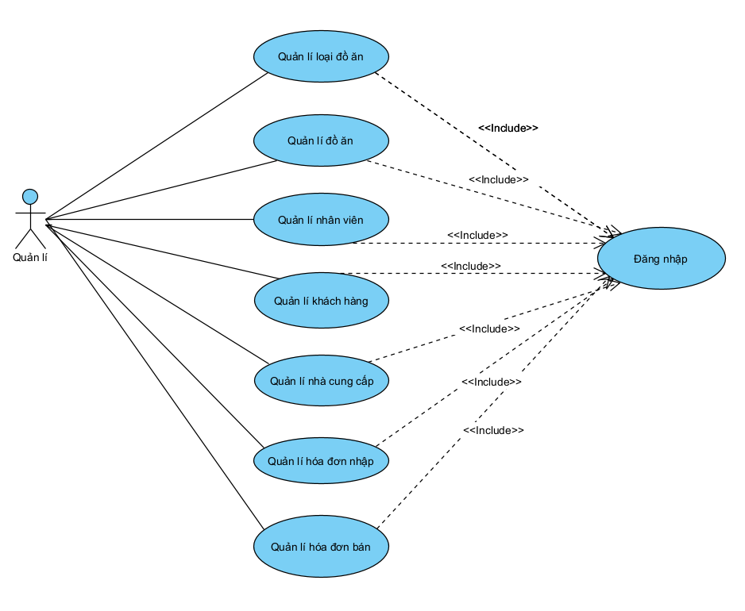

Hình 1. 1 Biểu đồ Use Case tổng quát trang quản trị

***Các biểu đồ use – case phân rã của trang quản trị***

* Use – case quản lý loại đồ ăn

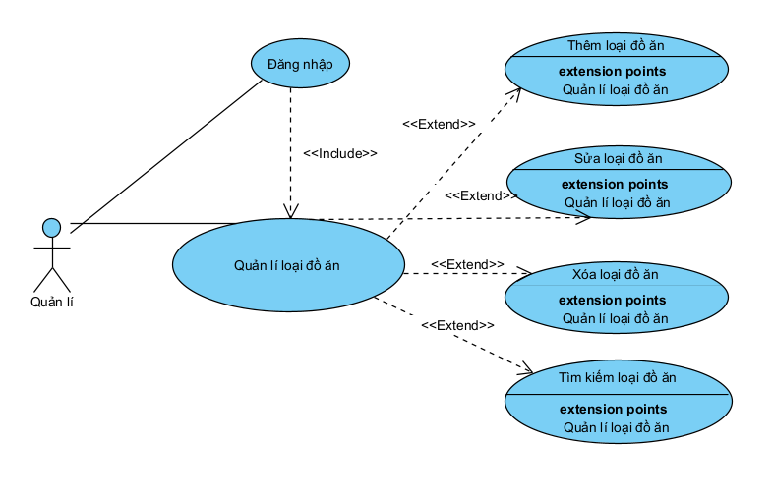

Hình 1. 2 Biểu đồ phân rã Use Case quản lý loại đồ ăn

* Dòng sự kiện chính

|  |  |
| --- | --- |
| **Hành động của tác nhân** | **Phản ứng của hệ thống** |
| Người dùng yêu cầu chức năng quản lý loại Đồ ăn | Hiển thị giao diện lựa chọn các chức năng quản lý loại Đồ ăn |
| Người dùng yêu cầu chức năng thêm loại Đồ ăn | Hệ thống hiển thị giao diện trang quản lý thêm loại Đồ ăn |
| Người dùng yêu cầu chức năng sửa loại Đồ ăn | Hệ thống hiển thị giao diện quản lý chức năng sửa thông tin loại Đồ ăn |
| Người dùng yêu cầu chức năng xóa loại Đồ ăn | Hệ thống hiển thị giao diện quản lý chức năng xóa thông tin loại Đồ ăn |
| Người dùng yêu cầu chức năng tìm kiếm loại Đồ ăn | Hệ thống hiển thị giao diện quản lý chức năng tìm kiếm thông tin loại Đồ ăn |

* Dòng sự kiện phụ

*Dòng sự kiện phụ UC-QLCN A1: Thêm loại Đồ ăn*

|  |  |
| --- | --- |
| **Hành động của tác nhân** | **Phản ứng của hệ thống** |
| Người dùng nhập mã loại Đồ ăn | Hệ thống kiểm tra tính hợp lệ của mã loại Đồ ăn nhập vào |
| Người dùng nhập tên loại Đồ ăn | Hệ thống kiểm tra tính hợp lệ của tên loại Đồ ăn nhập vào |
| Người dùng nhập mô tả loại Đồ ăn |  |
| Người dùng xác nhận thêm thông tin loại Đồ ăn | Hệ thống lưu thông tin chuyên ngành thêm mới vào CSDL |

*Dòng sự kiện phụ UC-QLCN A2: Sửa loại Đồ ăn*

|  |  |
| --- | --- |
| **Hành động của tác nhân** | **Phản ứng của hệ thống** |
| Người dùng nhập mã loại Đồ ăn cần sửa thông tin | Hệ thống kiểm tra tính hợp lệ của mã loại Đồ ăn nhập vào |
| Người dùng nhập tên loại Đồ ăn sau khi sửa thông tin | Hệ thống kiểm tra tính hợp lệ của tên loại Đồ ăn nhập vào |
| Người dùng nhập mô tả loại Đồ ăn |  |
| Người dùng xác nhận sửa thông tin loại Đồ ăn | Hệ thống lưu thông tin loại Đồ ăn sau khi sửa vào CSDL |

*Dòng sự kiện UC-QLCN A3: Xóa thông tin loại Đồ ăn*

|  |  |
| --- | --- |
| **Hành động của tác nhân** | **Phản ứng của hệ thống** |
| Người dùng nhập mã loại Đồ ăn cần xóa thông tin | Hệ thống kiểm tra tính hợp lệ của mã loại Đồ ăn nhập vào |
| Người dùng xác nhận xóa thông tin loại Đồ ăn | Hệ thống lưu thông tin loại Đồ ăn sau khi sửa vào CSDL |

***Luồng sự kiện chức năng quản lý loại Đồ ăn***

* ***Thêm loại Đồ ăn*:**

1.Yêu cầu chức năng thêm mới

2.System hiển thị giao diện thêm mới

3.Nhập thông tin loại Đồ ăn cần thêm. Nếu Nhân viên thêm loại Đồ ăn không hợp lệ thì chuyển sang luồng phụ 3a.

4. Nhân viên chọn Lưu

5.System hệ thống kiếm tra thông tin loại Đồ ăn

6.System thiết lập trạng thái đã thêm loại Đồ ăn thành công

Extension

3a. Thông tin loại Đồ ăn thêm không hợp lệ

1. System hệ thống thông báo thông tin loại Đồ ăn cần thêm không hợp lệ. Nếu Nhân viên không muốn thêm loại Đồ ăn mới chuyển sang luồng phụ 3b.

2.System hiển thị thông báo “Thêm Đồ ăn không hợp lệ, yêu cầu nhập lại”.

3b. Nhân viên không muốn thêm loại Đồ ăn mới.

1.System Nhân viên chọn nút bỏ qua

2.Kết thúc use case thêm loại Đồ ăn

* ***Sửa loại Đồ ăn***

1. Nhân viên chọn loại Đồ ăn cần cập nhật

2. System hiển thị giao diện cập nhật

3. Nhân viên nhập lại thông tin loại Đồ ăn. Nếu Nhân viên cập nhật loại Đồ ăn không hợp lệ thì chuyển sang luồng phụ 3a.

4. Nhân viên chọn Lưu

5 System Hệ thống kiểm tra thông tin loại Đồ ăn.

6 System thiết lập trạng thái đã cập nhật loại Đồ ăn thành công.

Extension

3a. Thông tin loại Đồ ăn cập nhật không hợp lệ

1. System hệ thống thông báo thông tin loại Đồ ăn cần cập nhật không hợp lệ. Nếu Nhân viên không muốn cập nhật loại Đồ ăn mới chuyển sang luồng phụ 3b.

2. System hiển thị thông báo “Cập nhật Đồ ăn không hợp lệ, yêu cầu nhập lại”.

3b. Nhân viên không muốn cập nhật loại Đồ ăn mới.

1. System Nhân viên chọn nút bỏ qua.

2. Kết thúc use case cập nhật loại Đồ ăn.

* ***Xóa loại Đồ ăn***

1. Nhân viên chọn loại Đồ ăn cần xóa.

2. Nhân viên chọn nút Xóa.

3. System Hệ thống yêu xác thực lại có thật sự muốn xóa không. Nếu không muốn xóa chuyển sang luồng 3a.

4. System Loại Đồ ăn được chọn xóa khỏi hệ thống.

Extension

3a: Nhân viên không muốn xóa loại Đồ ăn.

1. Nhân viên xác nhận là không muốn xóa.

2. Không xóa loại Đồ ăn, use case kết thúc.

* ***Tìm kiếm loại Đồ ăn***

1. Từ giao diện Nhân viên chọn tìm kiếm.

2. System hiển thị giao diện tìm kiếm.

3. Nhân viên nhập thông tin loại Đồ ăn cần tìm kiếm. Nếu Nhân viên nhập sai thông tin tìm kiếm chuyển sang luồng 3a.

4. Nhân viên chọn Lưu.

5. Nhân viên nhập thông tin loại Đồ ăn cần tìm kiếm và chọn nút đồng ý

6. System Hệ thống trả về kết quả tìm kiếm.

Extension

3a. Nhân viên nhập sai thông tin của loại Đồ ăn cần tìm.

1. System Hệ thống kiểm tra thông tin loại Đồ ăn.

2. System hiển thị thông báo “không tìm thấy loại Đồ ăn”.

* Use – case quản lý Đồ ăn

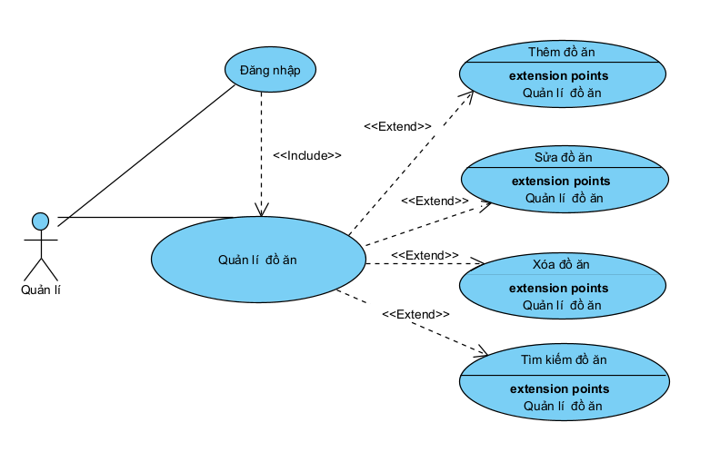

Hình 1. 3 Biểu đồ Use Case chức năng quản lý đồ ăn của website

* Dòng sự kiện chính

|  |  |
| --- | --- |
| **Hành động của tác nhân** | **Phản ứng của hệ thống** |
| Người dùng yêu cầu chức năng quản lý Đồ ăn | Hiển thị giao diện lựa chọn các chức năng quản lý Đồ ăn |
| Người dùng yêu cầu chức năng thêm Đồ ăn | Hệ thống hiển thị giao diện trang quản lý thêm Đồ ăn |
| Người dùng yêu cầu chức năng sửa Đồ ăn | Hệ thống hiển thị giao diện quản lý chức năng sửa thông tin Đồ ăn |
| Người dùng yêu cầu chức năng xóa Đồ ăn | Hệ thống hiển thị giao diện quản lý chức năng xóa thông tin Đồ ăn |
| Người dùng yêu cầu chức năng tìm kiếm Đồ ăn | Hệ thống hiển thị giao diện quản lý chức năng tìm kiếm thông tin Đồ ăn |

* Dòng sự kiện phụ

*Dòng sự kiện phụ UC-QLHDT A1: Thêm Đồ ăn*

|  |  |
| --- | --- |
| **Hành động của tác nhân** | **Phản ứng của hệ thống** |
| Người dùng nhập mã Đồ ăn | Hệ thống kiểm tra tính hợp lệ của mã Đồ ăn nhập vào |
| Người dùng nhập tên Đồ ăn | Hệ thống kiểm tra tính hợp lệ của tên Đồ ăn nhập vào |
| Người dùng nhập mô tả Đồ ăn |  |
| Người dùng xác nhận thêm thông tin Đồ ăn | Hệ thống lưu thông tin Đồ ăn thêm mới vào CSDL |

*Dòng sự kiện phụ UC-QLHDT A2: Sửa thông tin Đồ ăn*

|  |  |
| --- | --- |
| **Hành động của tác nhân** | **Phản ứng của hệ thống** |
| Người dùng nhập mã Đồ ăn cần sửa | Hệ thống kiểm tra tính hợp lệ của mã Đồ ăn nhập vào |
| Người dùng nhập tên Đồ ăn | Hệ thống kiểm tra tính hợp lệ của tên Đồ ăn nhập vào |
| Người dùng nhập mô tả Đồ ăn |  |
| Người dùng xác nhận sửa thông tin Đồ ăn | Hệ thống lưu thông tin Đồ ăn sau khi sửa mới vào CSDL |

*Dòng sự kiện phụ UC-QLHDT A3: Xóa thông tin Đồ ăn*

|  |  |
| --- | --- |
| **Hành động của tác nhân** | **Phản ứng của hệ thống** |
| Người dùng nhập mã Đồ ăn cần xóa | Hệ thống kiểm tra tính hợp lệ của mã Đồ ăn nhập vào |
| Người dùng xác nhận xóa thông tin Đồ ăn | Hệ thống lưu thông tin chuyên ngành sau khi xóa mới vào CSDL |

***Luồng sự kiện quản lý Đồ ăn***

* **Luồng sự kiện quản lý Đồ ăn**
* ***Thêm Đồ ăn***

1. Yêu cầu chức năng thêm mới.

2. System hiển thị giao diện thêm mới

3. Nhập thông tin Đồ ăn cần thêm. Nếu Nhân viên thêm Đồ ăn không hợp lệ thì chuyển sang luồng phụ 3a.

4. Nhân viên chọn Lưu.

5. System hệ thống kiểm tra thông tin Đồ ăn.

6. System thiết lập trạng thái đã thêm Đồ ăn thành công.

Extension

3a. Thông tin Đồ ăn thêm không hợp lệ

1. System hệ thống thông báo thông tin Đồ ăn cần thêm không hợp lệ. Nếu Nhân viên không muốn thêm Đồ ăn mới chuyển sang luồng phụ 3b.

2. System hiển thị thông báo “Thêm Đồ ăn không hợp lệ, yêu cầu nhập lại”.

3b. Nhân viên không muốn thêm Đồ ăn mới.

1. System Nhân viên chọn nút bỏ qua

2. Kết thúc use case thêm Đồ ăn.

* ***Sửa Đồ ăn***

1. Nhân viên chọn Đồ ăn cần cập nhật

2. System hiển thị giao diện cập nhật

3. Nhân viên nhập lại thông tin Đồ ăn. Nếu Nhân viên cập nhật Đồ ăn không hợp lệ thì chuyển sang luồng phụ 3a.

4. Nhân viên chọn Lưu

4 System Hệ thống kiểm tra thông tin Đồ ăn.

5 System thiết lập trạng thái đã cập nhật Đồ ăn thành công.

Extension

3a. Thông tin Đồ ăn cập nhật không hợp lệ

1. System hệ thống thông báo thông tin Đồ ăn cần cập nhật không hợp lệ. Nếu Nhân viên không muốn cập nhật Đồ ăn mới chuyển sang luồng phụ 3b.

2. System hiển thị thông báo “Cập nhật Đồ ăn không hợp lệ, yêu cầu nhập lại”.

3b. Nhân viên không muốn cập nhật Đồ ăn mới.

1. System Nhân viên chọn nút bỏ qua.

2. Kết thúc use case cập nhật Đồ ăn.

* ***Xóa Đồ ăn***

1. Nhân viên chọn Đồ ăn cần xóa.

2. Nhân viên chọn nút Xóa.

3. System Hệ thống yêu xác thực lại có thật sự muốn xóa không. Nếu không muốn xóa chuyển sang luồng 3a.

4. System Đồ ăn được chọn xóa khỏi hệ thống.

Extension

3a: Nhân viên không muốn xóa Đồ ăn.

1. Nhân viên xác nhận là không muốn xóa.

2. Không xóa Đồ ăn vàng, use case kết thúc.

* ***Tìm kiếm Đồ ăn***

1. Từ giao diện Nhân viên chọn tìm kiếm.

2. System hiển thị giao diện tìm kiếm.

3. Nhân viên nhập thông tin Đồ ăn cần tìm kiếm. Nếu Nhân viên nhập sai thông tin tìm kiếm chuyển sang luồng 3a.

4. Nhân viên chọn Lưu.

5. Nhân viên nhập thông tin Đồ ăn cần tìm kiếm và chọn nút Đồng ý

6. System Hệ thống trả về kết quả tìm kiếm.

Extension

3a. Nhân viên nhập sai thông tin của Đồ ăn cần tìm.

1. System Hệ thống kiểm tra thông tin Đồ ăn.

2. System hiển thị thông báo “không tìm thấy Đồ ăn”.

* Use – case quản lý nhà cung cấp

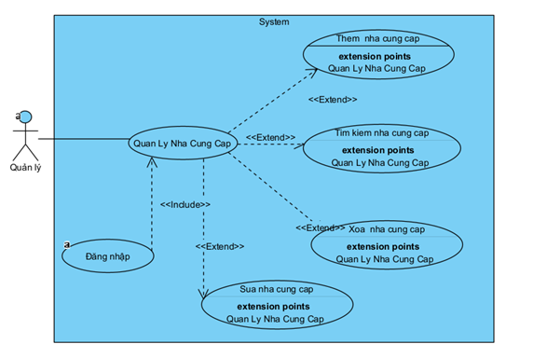

Hình 1. 4 Biểu đồ Use Case chức năng quản lý nhà cung cấp của website

* Dòng sự kiện chính

|  |  |
| --- | --- |
| **Hành động của tác nhân** | **Phản ứng của hệ thống** |
| Người dùng yêu cầu chức năng quản lý nhà cung cấp | Hiển thị giao diện lựa chọn các chức năng quản lý nhà cung cấp |
| Người dùng yêu cầu chức năng thêm nhà cung cấp | Hệ thống hiển thị giao diện trang quản lý thêm nhà cung cấp |
| Người dùng yêu cầu chức năng sửa nhà cung cấp | Hệ thống hiển thị giao diện quản lý chức năng sửa thông tin nhà cung cấp |
| Người dùng yêu cầu chức năng xóa nhà cung cấp | Hệ thống hiển thị giao diện quản lý chức năng xóa nhà cung cấp |
| Người dùng yêu cầu chức năng tìm kiếm nhà cung cấp | Hệ thống hiển thị giao diện quản lý chức năng tìm kiếm thông tin nhà cung cấp |

* Dòng sự kiện phụ

Dòng sự kiện phụ UC-QLLH A1: Thêm nhà cung cấp

|  |  |
| --- | --- |
| **Hành động của tác nhân** | **Phản ứng của hệ thống** |
| Người dùng nhập mã nhà cung cấp | Hệ thống kiểm tra tính hợp lệ của mã nhà cung cấp nhập vào |
| Người dùng nhập tên nhà cung cấp | Hệ thống kiểm tra tính hợp lệ của tên nhà cung cấp nhập vào |
| Người dùng nhập mô tả nhà cung cấp |  |
| Người dùng xác nhận thêm thông tin nhà cung cấp | Hệ thống lưu thông tin nhà cung cấp thêm mới vào CSDL |

*Dòng sự kiện phụ UC-QLHDT A2: Sửa thông tin nhà cung cấp*

|  |  |
| --- | --- |
| **Hành động của tác nhân** | **Phản ứng của hệ thống** |
| Người dùng nhập mã nhà cung cấp cần sửa | Hệ thống kiểm tra tính hợp lệ của mã nhà cung cấp nhập vào |
| Người dùng nhập tên nhà cung cấp | Hệ thống kiểm tra tính hợp lệ của tên nhà cung cấp vào |
| Người dùng nhập mô tả nhà cung cấp |  |
| Người dùng xác nhận sửa thông tin nhà cung cấp | Hệ thống lưu thông tin nhà cung cấp sau khi sửa mới vào CSDL |

*Dòng sự kiện phụ UC-QLHDT A3: Xóa thông tin nhà cung cấp*

|  |  |
| --- | --- |
| **Hành động của tác nhân** | **Phản ứng của hệ thống** |
| Người dùng nhập mã nhà cung cấp cần xóa | Hệ thống kiểm tra tính hợp lệ của mã nhà cung cấp nhập vào |
| Người dùng xác nhận xóa thông tin nhà cung cấp | Hệ thống lưu thông tin chuyên ngành sau khi xóa mới vào CSDL |

***Luồng sự kiện chức năng quản lý nhà cung cấp***

* ***Thêm nhà cung cấp***

1. Yêu cầu chức năng thêm mới.

2. System hiển thị giao diện thêm mới

3. Nhập thông tin nhà cung cấp cần thêm. Nếu Nhân viên thêm nhà cung cấp không hợp lệ thì chuyển sang luồng phụ 3a.

4. Nhân viên chọn Lưu.

5. System hệ thống kiểm tra thông tin nhà cung cấp.

6. System thiết lập trạng thái đã thêm nhà cung cấp thành công.

Extension

3a. Thông tin nhà cung cấp thêm không hợp lệ

1. System hệ thống thông báo thông tin nhà cung cấp cần thêm không hợp lệ. Nếu Nhân viên không muốn thêm nhà cung cấp mới chuyển sang luồng phụ 3b.

2. System hiển thị thông báo “Thêm nhà cung cấp không hợp lệ, yêu cầu nhập lại”.

3b. Nhân viên không muốn thêm nhà cung cấp mới.

1. System Nhân viên chọn nút bỏ qua

2. Kết thúc use case thêm nhà cung cấp.

* ***Cập nhập nhà cung cấp***

1. Nhân viên chọn nhà cung cấp cần cập nhật

2. System hiển thị giao diện cập nhật

3. Nhân viên nhập lại thông tin nhà cung cấp. Nếu Nhân viên cập nhật nhà cung cấp không hợp lệ thì chuyển sang luồng phụ 3a.

4. Nhân viên chọn Lưu

4 System Hệ thống kiểm tra thông tin nhà cung cấp.

5 System thiết lập trạng thái đã cập nhật nhà cung cấp thành công.

Extension

3a. Thông tin nhà cung cấp cập nhật không hợp lệ

1. System hệ thống thông báo thông tin nhà cung cấp cần cập nhật không hợp lệ. Nếu Nhân viên không muốn cập nhật nhà cung cấp mới chuyển sang luồng phụ 3b.

2. System hiển thị thông báo “Cập nhật nhà cung cấp không hợp lệ, yêu cầu nhập lại”.

3b. Nhân viên không muốn cập nhật nhà cung cấp mới.

1. System Nhân viên chọn nút bỏ qua.

2. Kết thúc use case cập nhật nhà cung cấp.

* ***Xóa nhà cung cấp***

1. Nhân viên chọn nhà cung cấp cần xóa.

2. Nhân viên chọn nút Xóa.

3. System Hệ thống yêu xác thực lại có thật sự muốn xóa không. Nếu không muốn xóa chuyển sang luồng 3a.

4. System nhà cung cấp được chọn xóa khỏi hệ thống.

Extension

3a: Nhân viên không muốn xóa nhà cung cấp.

1. Nhân viên xác nhận là không muốn xóa.

2. Không xóa nhà cung cấp vàng, use case kết thúc.

* ***Tìm kiếm nhà cung cấp***

1. Từ giao diện Nhân viên chọn tìm kiếm.

2. System hiển thị giao diện tìm kiếm.

3. Nhân viên nhập thông tin nhà cung cấp cần tìm kiếm. Nếu Nhân viên nhập sai thông tin tìm kiếm chuyển sang luồng 3a.

4. Nhân viên chọn Lưu.

5. Nhân viên nhập thông tin nhà cung cấp cần tìm kiếm và chọn nút Đồng ý

6. System Hệ thống trả về kết quả tìm kiếm.

Extension

3a. Nhân viên nhập sai thông tin của nhà cung cấp cần tìm.

1. System Hệ thống kiểm tra thông tin nhà cung cấp.

2. System hiển thị thông báo “không tìm thấy nhà cung cấp”.

* Use – case quản lý hóa đơn nhập đồ ăn

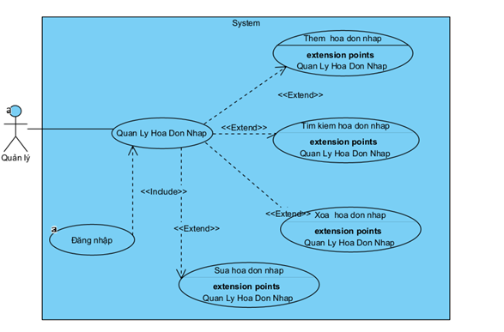

Hình 1. 5 Biểu đồ Use Case chức năng quản lý hóa đơn nhập đồ ăn của website

* Dòng sự kiện chính

|  |  |
| --- | --- |
| **Hành động của tác nhân** | **Phản ứng của hệ thống** |
| Người dùng yêu cầu chức năng quản lý hóa đơn nhập | Hiển thị giao diện lựa chọn các chức năng quản lý hóa đơn nhập |
| Người dùng yêu cầu chức năng thêm hóa đơn nhập | Hệ thống hiển thị giao diện trang quản lý thêm hóa đơn nhập |
| Người dùng yêu cầu chức năng sửa hóa đơn nhập | Hệ thống hiển thị giao diện quản lý chức năng sửa thông tin hóa đơn nhập |
| Người dùng yêu cầu chức năng xóa hóa đơn nhập | Hệ thống hiển thị giao diện quản lý chức năng xóa hóa đơn nhập |
| Người dùng yêu cầu chức năng tìm kiếm hóa đơn nhập | Hệ thống hiển thị giao diện quản lý chức năng tìm kiếm thông tin hóa đơn nhập |

* Dòng sự kiện phụ

Dòng sự kiện phụ UC-QLLH A1: Thêm hóa đơn nhập

|  |  |
| --- | --- |
| **Hành động của tác nhân** | **Phản ứng của hệ thống** |
| Người dùng nhập mã nhà cung cấp | Hệ thống kiểm tra tính hợp lệ của mã hóa đơn nhập nhập vào |
| Người dùng nhập tên nhà cung cấp | Hệ thống kiểm tra tính hợp lệ của tên hóa đơn nhập nhập vào |
| Người dùng nhập mô tả nhà cung cấp |  |
| Người dùng xác nhận thêm thông tin nhà cung cấp | Hệ thống lưu thông tin hóa đơn nhập thêm mới vào CSDL |

*Dòng sự kiện phụ UC-QLHDT A2: Sửa thông tin nhà cung cấp*

|  |  |
| --- | --- |
| **Hành động của tác nhân** | **Phản ứng của hệ thống** |
| Người dùng nhập mã hóa đơn nhập cần sửa | Hệ thống kiểm tra tính hợp lệ của mã hóa đơn nhập nhập vào |
| Người dùng nhập tên hóa đơn nhập | Hệ thống kiểm tra tính hợp lệ của tên hóa đơn nhập vào |
| Người dùng nhập mô tả hóa đơn nhập |  |
| Người dùng xác nhận sửa thông tin hóa đơn nhập | Hệ thống lưu thông tin hóa đơn nhập sau khi sửa mới vào CSDL |

*Dòng sự kiện phụ UC-QLHDT A3: Xóa thông tin hóa đơn nhập*

|  |  |
| --- | --- |
| **Hành động của tác nhân** | **Phản ứng của hệ thống** |
| Người dùng nhập mã hóa đơn nhập cần xóa | Hệ thống kiểm tra tính hợp lệ của mã hóa đơn nhập nhập vào |
| Người dùng xác nhận xóa thông tin hóa đơn nhập | Hệ thống lưu thông tin hóa đơn nhập sau khi xóa mới vào CSDL |

***Luồng sự kiện quản lý hóa đơn nhập***

* ***Thêm hóa đơn nhập***

1.Yêu cầu chức năng Thêm mới.

2. System hiển thị giao diện thêm mới

3. Nhập thông tin hóa đơn nhập cần thêm. Nếu Nhân viên thêm thông tin hóa đơn không hợp lệ thì chuyển sang luồng phụ 3a.

4. Nhân viên chọn Lưu.

5. System hệ thống kiểm tra thông tin hóa đơn nhập

6. System thiết lập trạng thái đã thêm hóa đơn thành công.

Extension

3a. Thông tin hóa đơn thêm không hợp lệ

1. System hệ thống thông báo thông tin hóa đơn cần thêm không hợp lệ. Nếu Nhân viên không muốn thêm hóa đơn mới chuyển sang luồng phụ 3b.

2. System hiển thị thông báo “Thêm hóa đơn không hợp lệ, yêu cầu nhập lại”.

3b. Nhân viên không muốn thêm hóa đơn mới.

1. System Nhân viên chọn nút bỏ qua

2. Kết thúc use case thêm hóa đơn.

* ***Sửa hóa đơn nhập***

1.Yêu cầu chức năng sửa thông tin hóa đơn.

2. System hiển thị giao diện sửa

3. Nhập thông tin hóa đơn cần sửa. Nếu Nhân viên sửa thông tin hóa đơn không hợp lệ thì chuyển sang luồng phụ 3a.

4. Nhân viên chọn Lưu.

5. Hệ thống kiểm tra thông tin hóa đơn

6. System thiết lập trạng thái đã sửa hóa đơn thành công.

Extension

3a. Thông tin hóa đơn không hợp lệ

1. System hệ thống thông báo thông tin sửa hóa đơn không hợp lệ. Nếu Nhân viên không muốn sửa thông tin hóa đơn thì chuyển sang luồng phụ 3b

2. System hiển thị thông báo “Sửa hóa đơn không hợp lệ, yêu cầu nhập lại”.

3b. Nhân viên không muốn sửa hóa đơn mới.

1. System Nhân viên chọn nút bỏ qua

2. Kết thúc use case sửa hóa đơn.

* ***Xóa hóa đơn nhập hàng***

1. Nhân viên chọn thông tin hóa đơn cần xóa.

2. Nhân viên chọn nút Xóa.

3. System Hệ thống yêu xác thực lại có thật sự muốn xóa không. Nếu không muốn xóa chuyển sang luồng 3a.

4. System hóa đơn được chọn xóa khỏi hệ thống.

Extension

3a: Nhân viên không muốn xóa hóa đơn.

1. Nhân viên xác nhận là không muốn xóa.

2. Không xóa hóa đơn, use case kết thúc.

* ***Tìm kiếm hóa đơn nhập***

1. Từ giao diện Nhân viên chọn tìm kiếm.

2. System hiển thị giao diện tìm kiếm.

3. Nhân viên nhập thông tin hóa đơn nhập cần tìm kiếm. Nếu Nhân viên nhập sai thông tin tìm kiếm chuyển sang luồng 3a.

4. Nhân viên chọn Lưu.

5. Nhân viên nhập thông tin hóa đơn nhập cần tìm kiếm và chọn nút Đồng ý

6. System Hệ thống trả về kết quả tìm kiếm.

Extension

3a. Nhân viên nhập sai thông tin của hóa đơn nhập cần tìm.

1. System Hệ thống kiểm tra thông tin hóa đơn nhập.

2. System hiển thị thông báo “không tìm thấy hóa đơn nhập”.

* Use – case quản lý thông tin hóa đơn xuất

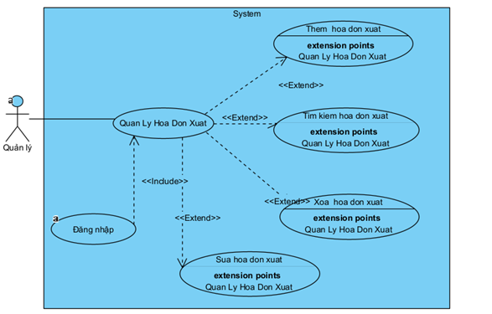

Hình 1. 6 Biểu đồ Use Case chức năng quản lý hóa đơn xuất

***Luồng sự kiện quản lý hóa đơn xuất***

* Dòng sự kiện chính

|  |  |
| --- | --- |
| **Hành động của tác nhân** | **Phản ứng của hệ thống** |
| Người dùng yêu cầu chức năng quản lý hóa đơn xuất | Hiển thị giao diện lựa chọn các chức năng quản lý hóa đơn xuất |
| Người dùng yêu cầu chức năng thêm hóa đơn xuất | Hệ thống hiển thị giao diện trang quản lý thêm hóa đơn xuất |
| Người dùng yêu cầu chức năng sửa hóa đơn xuất | Hệ thống hiển thị giao diện quản lý chức năng sửa thông tin hóa đơn xuất |
| Người dùng yêu cầu chức năng xóa hóa đơn xuất | Hệ thống hiển thị giao diện quản lý chức năng xóa hóa đơn xuất |
| Người dùng yêu cầu chức năng tìm kiếm hóa đơn xuất | Hệ thống hiển thị giao diện quản lý chức năng tìm kiếm thông tin hóa đơn xuất |

* Dòng sự kiện phụ

Dòng sự kiện phụ UC-QLLH A1: Thêm hóa đơn xuất

|  |  |
| --- | --- |
| **Hành động của tác nhân** | **Phản ứng của hệ thống** |
| Người dùng nhập mã nhà cung cấp | Hệ thống kiểm tra tính hợp lệ của mã hóa đơn xuất nhập vào |
| Người dùng nhập tên nhà cung cấp | Hệ thống kiểm tra tính hợp lệ của tên hóa đơn xuất nhập vào |
| Người dùng nhập mô tả nhà cung cấp |  |
| Người dùng xác nhận thêm thông tin nhà cung cấp | Hệ thống lưu thông tin hóa đơn xuất thêm mới vào CSDL |

*Dòng sự kiện phụ UC-QLHDT A2: Sửa thông tin nhà cung cấp*

|  |  |
| --- | --- |
| **Hành động của tác nhân** | **Phản ứng của hệ thống** |
| Người dùng nhập mã hóa đơn xuất cần sửa | Hệ thống kiểm tra tính hợp lệ của mã hóa đơn xuất nhập vào |
| Người dùng nhập tên hóa đơn xuất | Hệ thống kiểm tra tính hợp lệ của tên hóa đơn xuất vào |
| Người dùng nhập mô tả hóa đơn xuất |  |
| Người dùng xác nhận sửa thông tin hóa đơn xuất | Hệ thống lưu thông tin hóa đơn xuất sau khi sửa mới vào CSDL |

*Dòng sự kiện phụ UC-QLHDT A3: Xóa thông tin hóa đơn xuất*

|  |  |
| --- | --- |
| **Hành động của tác nhân** | **Phản ứng của hệ thống** |
| Người dùng nhập mã hóa đơn xuất cần xóa | Hệ thống kiểm tra tính hợp lệ của mã hóa đơn xuất nhập vào |
| Người dùng xác nhận xóa thông tin hóa đơn xuất | Hệ thống lưu thông tin hóa đơn xuất sau khi xóa mới vào CSDL |

***Luồng sự kiện quản lý hóa đơn xuất(bán )***

* ***Thêm hóa đơn bán***

1.Yêu cầu chức năng Thêm mới.

2. System hiển thị giao diện thêm mới

3. Nhập thông tin hóa đơn bán cần thêm. Nếu Nhân viên thêm thông tin hóa đơn không hợp lệ thì chuyển sang luồng phụ 3a.

4. Nhân viên chọn Lưu.

5. System hệ thống kiểm tra thông tin hóa đơn bán

6. System thiết lập trạng thái đã thêm hóa đơn thành công.

Extension

3a. Thông tin hóa đơn thêm không hợp lệ

1. System hệ thống thông báo thông tin hóa đơn cần thêm không hợp lệ. Nếu Nhân viên không muốn thêm hóa đơn mới chuyển sang luồng phụ 3b.

2. System hiển thị thông báo “Thêm hóa đơn không hợp lệ, yêu cầu nhập lại”.

3b. Nhân viên không muốn thêm hóa đơn mới.

1. System Nhân viên chọn nút bỏ qua

2. Kết thúc use case thêm hóa đơn.

* ***Sửa hóa đơn bán***

1.Yêu cầu chức năng sửa thông tin hóa đơn.

2. System hiển thị giao diện sửa

3. Nhập thông tin hóa đơn cần sửa. Nếu Nhân viên sửa thông tin hóa đơn không hợp lệ thì chuyển sang luồng phụ 3a.

4. Nhân viên chọn Lưu.

5. Hệ thống kiểm tra thông tin hóa đơn

6. System thiết lập trạng thái đã sửa hóa đơn thành công.

Extension

3a. Thông tin hóa đơn không hợp lệ

1. System hệ thống thông báo thông tin sửa hóa đơn không hợp lệ. Nếu Nhân viên không muốn sửa thông tin hóa đơn thì chuyển sang luồng phụ 3b

2. System hiển thị thông báo “Sửa hóa đơn không hợp lệ, yêu cầu nhập lại”.

3b. Nhân viên không muốn sửa hóa đơn mới.

1. System Nhân viên chọn nút bỏ qua

2. Kết thúc use case sửa hóa đơn.

* ***Xóa hóa đơn bán***

1. Nhân viên chọn thông tin hóa đơn cần xóa.

2. Nhân viên chọn nút Xóa.

3. System Hệ thống yêu xác thực lại có thật sự muốn xóa không. Nếu không muốn xóa chuyển sang luồng 3a.

4. System hóa đơn được chọn xóa khỏi hệ thống.

Extension

3a: Nhân viên không muốn xóa hóa đơn.

1. Nhân viên xác nhận là không muốn xóa.

2. Không xóa hóa đơn, use case kết thúc.

* ***Tìm kiếm hóa đơn bán***

1. Từ giao diện Nhân viên chọn tìm kiếm.

2. System hiển thị giao diện tìm kiếm.

3. Nhân viên nhập thông tin hóa đơn bán cần tìm kiếm. Nếu Nhân viên nhập sai thông tin tìm kiếm chuyển sang luồng 3a.

4. Nhân viên chọn Lưu.

5. Nhân viên nhập thông tin hóa đơn bán cần tìm kiếm và chọn nút Đồng ý

6. System Hệ thống trả về kết quả tìm kiếm.

Extension

3a. Nhân viên nhập sai thông tin của hóa đơn bán cần tìm.

1. System Hệ thống kiểm tra thông tin hóa đơn bán.

2. System hiển thị thông báo “không tìm thấy hóa đơn bán”.

* Use – case quản lý khách hàng

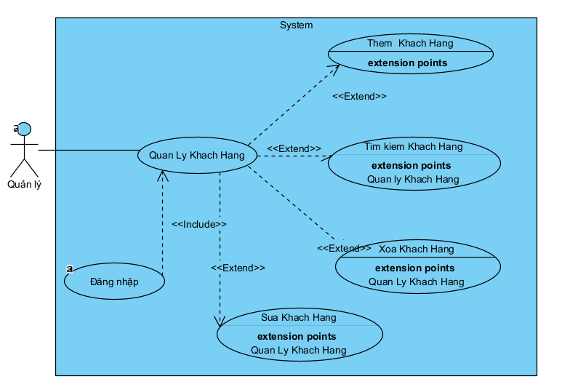

Hình 1. 7 Biểu đồ Use Case chức năng quản lý khách hàng của website

* Dòng sự kiện chính

|  |  |
| --- | --- |
| **Hành động của tác nhân** | **Phản ứng của hệ thống** |
| Người dùng yêu cầu chức năng quản lý khách hàng | Hiển thị giao diện lựa chọn các chức năng quản lý khách hàng |
| Người dùng yêu cầu chức năng thêm khách hàng | Hệ thống hiển thị giao diện trang quản lý thêm khách hàng |
| Người dùng yêu cầu chức năng sửa khách hàng | Hệ thống hiển thị giao diện quản lý chức năng sửa thông tin khách hàng |
| Người dùng yêu cầu chức năng xóa khách hàng | Hệ thống hiển thị giao diện quản lý chức năng xóa khách hàng |
| Người dùng yêu cầu chức năng tìm kiếm khách hàng | Hệ thống hiển thị giao diện quản lý chức năng tìm kiếm thông tin khách hàng |

* Dòng sự kiện phụ

Dòng sự kiện phụ UC-QLLH A1: Thêm khách hàng

|  |  |
| --- | --- |
| **Hành động của tác nhân** | **Phản ứng của hệ thống** |
| Người dùng nhập mã khách hàng | Hệ thống kiểm tra tính hợp lệ của mã khách hàng nhập vào |
| Người dùng nhập tên khách hàng | Hệ thống kiểm tra tính hợp lệ của tên khách hàng nhập vào |
| Người dùng nhập mô tả khách hàng |  |
| Người dùng xác nhận thêm thông tin khách hàng | Hệ thống lưu thông tin khách hàng thêm mới vào CSDL |

*Dòng sự kiện phụ UC-QLHDT A2: Sửa thông tin khách hàng*

|  |  |
| --- | --- |
| **Hành động của tác nhân** | **Phản ứng của hệ thống** |
| Người dùng nhập mã khách hàng cần sửa | Hệ thống kiểm tra tính hợp lệ của mã khách hàng nhập vào |
| Người dùng nhập tên khách hàng | Hệ thống kiểm tra tính hợp lệ của tên khách hàng nhập vào |
| Người dùng nhập mô tả khách hàng |  |
| Người dùng xác nhận sửa thông tin khách hàng | Hệ thống lưu thông tin khách hàng sau khi sửa mới vào CSDL |

*Dòng sự kiện phụ UC-QLHDT A3: Xóa thông tin khách hàng*

|  |  |
| --- | --- |
| **Hành động của tác nhân** | **Phản ứng của hệ thống** |
| Người dùng nhập mã khách hàng cần xóa | Hệ thống kiểm tra tính hợp lệ của mã khách hàng nhập vào |
| Người dùng xác nhận xóa thông tin khách hàng | Hệ thống lưu thông tin khách hàng sau khi xóa mới vào CSDL |

***Luồng sự kiện quản lý khách hàng***

* ***Thêm khách hàng***

1.Yêu cầu chức năng Thêm mới.

2. System hiển thị giao diện thêm mới

3. Nhập thông tin khách hàng cần thêm. Nếu Nhân viên thêm thông tin khách hàng không hợp lệ thì chuyển sang luồng phụ 3a.

4. Nhân viên chọn Lưu.

5. System hệ thống kiểm tra thông tin khách hàng

6. System thiết lập trạng thái đã thêm khách hàng thành công.

Extension

3a. Thông tin khách hàng thêm không hợp lệ

1. System hệ thống thông báo thông tin khách hàng cần thêm không hợp lệ. Nếu Nhân viên không muốn thêm khách hàng mới chuyển sang luồng phụ 3b.

2. System hiển thị thông báo “Thêm khách hàng không hợp lệ, yêu cầu nhập lại”.

3b. Nhân viên không muốn thêm khách hàng mới.

1. System Nhân viên chọn nút bỏ qua

2. Kết thúc use case thêm khách hàng.

* ***Sửa thông tin khách hàng***

1.Yêu cầu chức năng sửa thông tin khách hàng.

2. System hiển thị giao diện sửa

3. Nhập thông tin khách hàng cần sửa. Nếu Nhân viên sửa thông tin khách hàng không hợp lệ thì chuyển sang luồng phụ 3a.

4. Nhân viên chọn Lưu.

5. Hệ thống kiểm tra thông tin khách hàng

6. System thiết lập trạng thái đã sửa thông tin khách hàng thành công.

Extension

3a. Thông tin khách hàng không hợp lệ

1. System hệ thống thông báo thông tin sửa khách hàng không hợp lệ. Nếu Nhân viên không muốn sửa thông tin khách hàng thì chuyển sang luồng phụ 3b

2. System hiển thị thông báo “Sửa thông tin khách hàng không hợp lệ, yêu cầu nhập lại”.

3b. Nhân viên không muốn sửa khách hàng.

1. System Nhân viên chọn nút bỏ qua

2. Kết thúc use case sửa thông tin khách hàng.

* ***Xóa thông tin khách hàng***

1. Nhân viên chọn khách hàng cần xóa.

2. Nhân viên chọn nút Xóa.

3. System Hệ thống yêu xác thực lại có thật sự muốn xóa không. Nếu không muốn xóa chuyển sang luồng 3a.

4. System khách hàng được chọn xóa khỏi hệ thống.

Extension

3a: Nhân viên không muốn xóa khách hàng.

1. Nhân viên xác nhận là không muốn xóa.

2. Không xóa khách hàng, use case kết thúc.

* ***Tìm kiếm khách hàng***

1. Từ giao diện Nhân viên chọn tìm kiếm.

2. System hiển thị giao diện tìm kiếm.

3. Nhân viên nhập thông tin khách hàng cần tìm kiếm. Nếu Nhân viên nhập sai thông tin tìm kiếm chuyển sang luồng 3a.

4. Nhân viên chọn Lưu.

5. Nhân viên nhập thông tin khách hàng cần tìm kiếm và chọn nút Đồng ý

6. System Hệ thống trả về kết quả tìm kiếm.

Extension

3a. Nhân viên nhập sai thông tin của khách hàng cần tìm.

1. System Hệ thống kiểm tra thông tin khách hàng.

2. System hiển thị thông báo “không tìm thấy khách hàng”.

* Use – case quản lý nhân viên

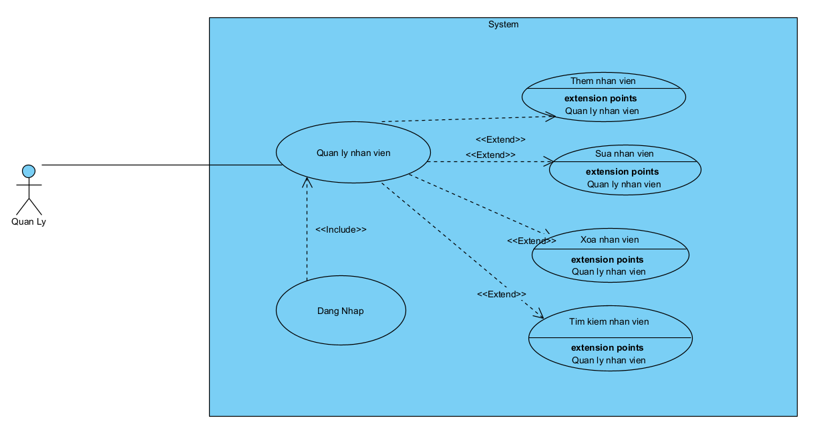

Hình 1. 8 Biểu đồ use_case chức năng quản lý nhân viên

* Dòng sự kiện chính

|  |  |
| --- | --- |
| **Hành động của tác nhân** | **Phản ứng của hệ thống** |
| Người dùng yêu cầu chức năng quản lý nhân viên | Hiển thị giao diện lựa chọn các chức năng quản lý nhân viên |
| Người dùng yêu cầu chức năng thêm nhân viên | Hệ thống hiển thị giao diện trang quản lý thêm nhân viên |
| Người dùng yêu cầu chức năng sửa nhân viên | Hệ thống hiển thị giao diện quản lý chức năng sửa thông tin nhân viên |
| Người dùng yêu cầu chức năng xóa nhân viên | Hệ thống hiển thị giao diện quản lý chức năng xóa nhân viên |
| Người dùng yêu cầu chức năng tìm kiếm nhân viên | Hệ thống hiển thị giao diện quản lý chức năng tìm kiếm thông tin nhân viên |

* Dòng sự kiện phụ

Dòng sự kiện phụ UC-QLLH A1: Thêm nhân viên

|  |  |
| --- | --- |
| **Hành động của tác nhân** | **Phản ứng của hệ thống** |
| Người dùng nhập mã nhân viên | Hệ thống kiểm tra tính hợp lệ của mã nhân viên nhập vào |
| Người dùng nhập tên nhân viên | Hệ thống kiểm tra tính hợp lệ của tên nhân viên nhập vào |
| Người dùng nhập mô tả nhân viên |  |
| Người dùng xác nhận thêm thông tin nhân viên | Hệ thống lưu thông tin nhân viên thêm mới vào CSDL |

*Dòng sự kiện phụ UC-QLHDT A2: Sửa thông tin nhân viên*

|  |  |
| --- | --- |
| **Hành động của tác nhân** | **Phản ứng của hệ thống** |
| Người dùng nhập mã nhân viên cần sửa | Hệ thống kiểm tra tính hợp lệ của mã nhân viên nhập vào |
| Người dùng nhập tên nhân viên | Hệ thống kiểm tra tính hợp lệ của tên nhân viên nhập vào |
| Người dùng nhập mô tả nhân viên |  |
| Người dùng xác nhận sửa thông tin nhân viên | Hệ thống lưu thông tin nhân viên sau khi sửa mới vào CSDL |

*Dòng sự kiện phụ UC-QLHDT A3: Xóa thông tin nhân viên*

|  |  |
| --- | --- |
| **Hành động của tác nhân** | **Phản ứng của hệ thống** |
| Người dùng nhập mã nhân viên cần xóa | Hệ thống kiểm tra tính hợp lệ của nhân viên nhập vào |
| Người dùng xác nhận xóa thông tin nhân viên | Hệ thống lưu thông tin nhân viên sau khi xóa mới vào CSDL |

***Luồng sự kiện quản lý nhân viên***

* **Thêm nhân viên**

1.Yêu cầu chức năng Thêm mới.

2. System hiển thị giao diện thêm mới

3. Nhập thông tin nhân viên cần thêm. Nếu Nhân viên thêm thông nhân viên không hợp lệ thì chuyển sang luồng phụ 3a.

4. Nhân viên chọn Lưu.

5. System hệ thống kiểm tra thông tin nhân viên

6. System thiết lập trạng thái đã thêm nhân viên thành công.

Extension

3a. Thông tin nhân viên thêm không hợp lệ

1. System hệ thống thông báo thông tin nhân viên cần thêm không hợp lệ. Nếu nhân viên không muốn thêm nhân viên mới chuyển sang luồng phụ 3b.

2. System hiển thị thông báo “Thêm nhân viên không hợp lệ, yêu cầu nhập lại”.

3b. Nhân viên không muốn thêm nhân viên mới.

1. System Nhân viên chọn nút bỏ qua

2. Kết thúc use case thêm nhân viên.

* ***Sửa thông tin nhân viên***

1.Yêu cầu chức năng sửa thông tin nhân viên.

2. System hiển thị giao diện sửa

3. Nhập thông tin nhân viên cần sửa. Nếu Nhân viên sửa thông nhân viên không hợp lệ thì chuyển sang luồng phụ 3a.

4. Nhân viên chọn Lưu.

5. Hệ thống kiểm tra thông tin nhân viên

6. System thiết lập trạng thái đã sửa thông tin nhân viên thành công.

Extension

3a. Thông tin nhân viên không hợp lệ

1. System hệ thống thông báo thông tin sửa nhân viên không hợp lệ. Nếu Nhân viên không muốn sửa thông tin nhân viên thì chuyển sang luồng phụ 3b

2. System hiển thị thông báo “Sửa thông tin nhân viên không hợp lệ, yêu cầu nhập lại”.

3b. Nhân viên không muốn sửa nhân viên.

1. System Nhân viên chọn nút bỏ qua

2. Kết thúc use case sửa thông tin nhân viên.

* ***Xóa thông tin nhân viên***

1. Nhân viên chọn nhân viên cần xóa.

2. Nhân viên chọn nút Xóa.

3. System Hệ thống yêu xác thực lại có thật sự muốn xóa không. Nếu không muốn xóa chuyển sang luồng 3a.

4. System khách hàng được chọn xóa khỏi hệ thống.

Extension

3a: Nhân viên không muốn xóa nhân viên.

1. Nhân viên xác nhận là không muốn xóa.

2. Không xóa nhân viên, use case kết thúc.

* ***Tìm kiếm nhân viên***

1. Từ giao diện Nhân viên chọn tìm kiếm.

2. System hiển thị giao diện tìm kiếm.

3. Nhân viên nhập thông tin nhân viên cần tìm kiếm. Nếu Nhân viên nhập sai thông tin tìm kiếm chuyển sang luồng 3a.

4. Nhân viên chọn Lưu.

5. Nhân viên nhập thông tin nhân viên cần tìm kiếm và chọn nút Đồng ý

6. System Hệ thống trả về kết quả tìm kiếm.

Extension

3a. Nhân viên nhập sai thông tin của nhân viên cần tìm.

1. System Hệ thống kiểm tra thông tin nhân viên.

2. System hiển thị thông báo “không tìm thấy nhân viên”.

* Use – case quản lý giỏ hàng

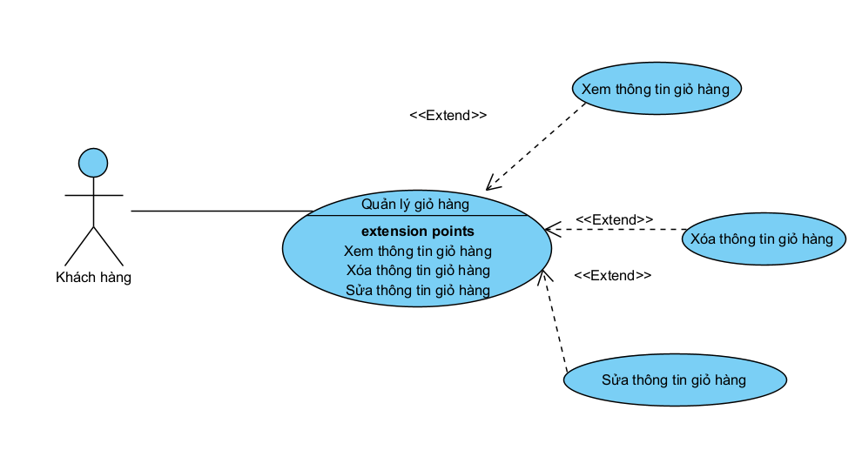

Hình 1. 9 Biểu đồ use case chức năng quản lý giỏ hàng

***Luồng sự kiện quản lý giỏ hàng***

***Xem thông tin giỏ hàng***

1. Từ giao diện người dùng chọn Giỏ hàng.

2. System Hệ thống hiển thị thông tin Đồ ăn.

3.System Hệ thống kiểm tra thông tin Đồ ăn. Nếu không có Đồ ăn trong giỏ hàng chuyển sang luồng 3a

4.Hệ thống trả về kết quả cần Đồ ăn

Extension

3a Khách hàng không muốn Đồ ăn thông tin Đồ ăn trong giỏ hàng

1. Người dùng chọn nút Bỏ qua

2. Người dùng không Đồ ăn thông tin Đồ ăn nữa, use case kết thúc.

***Sửa thông tin giỏ hàng:***

1.Từ giao diện người dùng chọn Sửa.

2. System hệ thống hiển thị giao diện sửa. Nếu thông tin cần sửa sai chuyển sang luồng 2a

3. Người dùng nhập thông tin Đồ ăn cần sửa và chọn nút Đồng ý.

4 System kiểm tra thông tin cần sửa.

5.Hệ thống trả về kết quả thông tin Đồ ăn đã sửa.

Extension

2a. Người dùng nhập sai thông tin cần sửa

1.System hệ thống không hiển thị thông tin Đồ ăn.

2.System hiển thị thông báo” Sửa thông tin không thành công”

***Xóa thông tin giỏ hàng***

1. Người dùng chọn Đồ ăn cần xóa

2. Người dùng chọn nút Xóa

3. System Hệ thống yêu xác thực lại có thật sự muốn xóa không. Nếu người dùng không muốn xóa thông tin Đồ ăn chuyển sang luồng 3a

4. Người dùng xác nhận là muốn xóa.

5. Loại Đồ ăn được chọn xóa khỏi hệ thống, use case Xóa kết thúc

Extension

3a. Người dùng không muốn xóa thông tin Đồ ăn.

1. Người dùng xác nhận là không muốn xóa

2. Use case Xóa thông tin Đồ ăn kết thúc.

* Use – case quản lý tài khoản

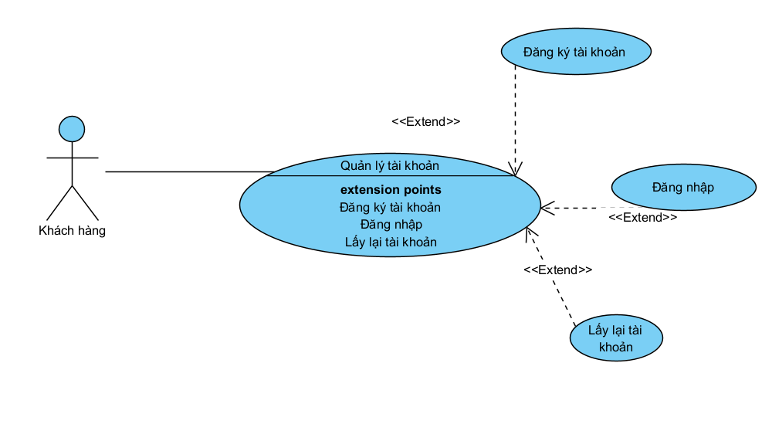

Hình 1. 10 Biểu đồ use case chức năng quản lý tài khoản người dùng

***Luồng sự kiện quản lý tài khoản***

***Đăng nhập tài khoản***

1. Yêu cầu chức năng đăng nhập

2. System hiển thị giao diện đăng nhập

3. Nhập user name

4. Nhập passworsd

5. Yêu cầu đăng nhập tài khoản

6. System yêu cầu kiểm tra thông tin tài khoản. Nếu tài khoản không có chuyển sang luồng phụ 6a

Extension

6a. đăng nhập không thành công

1. Hệ thống kiểm tra số lần đăng nhập, nếu đăng nhập quá 3 lần chuyển sang luồng phụ

6b. Số lần đăng nhập sai quá 3 lần

1. System hệ thống hiển thị thông báo “Số lần đăng nhập sai quá 3 lần” bạn không có quyền đăng nhập.

2. System Hệ thống vô hiệu hóa chức năng đăng nhập

***Đăng kí tài khoản***

1. Yêu cầu chức năng đăng ký

2. System hiển thị giao diện đăng ký

3. Nhập user name

4. Nhập passworsd

5. Yêu cầu đăng ký tài khoản

6. System yêu cầu kiểm tra thông tin tài khoản. Nếu tài khoản đăng ký không thành công chuyển sang luồng phụ 6a

Extension

6a. đăng ký không thành công

1. Hệ thống kiểm tra số lần đăng ký, nếu đăng ký quá 3 lần chuyển sang luồng phụ 6b.

6b. Số lần đăng ký sai quá 3 lần

1. System hệ thống hiển thị thông báo “Số lần đăng nhập sai quá 3 lần” bạn không có quyền đăng ký

2. System Hệ thống vô hiệu hóa chức năng đăng ký

***Lấy lại tài khoản***

1. Yêu cầu chức năng quên tài khoản

2. System hiển thị giao diện đăng nhập lại

3. Nhập user name

4. Nhập passworsd

5. Yêu cầu đăng nhập tài khoản

6. System yêu cầu kiểm tra thông tin tài khoản. Nếu tài khoản sai không lấy lại được chuyển sang luồng phụ 6a

Extension

6a. Đăng nhập tài khoản sai

1. Hệ thống kiểm tra số lần đăng nhập, nếu đăng nhập quá 3 lần chuyển sang luồng phụ 6b.

6b. Số lần đăng nhập sai quá 3 lần

1.System hệ thống hiển thị thông báo “Số lần đăng nhập sai quá 3 lần” bạn không có quyền đăng nhập.

2. System Hệ thống vô hiệu hóa chức năng đăng nhập

* + 1. Biểu đồ lớp thực thể

|  |  |  |  |
| --- | --- | --- | --- |
| **STT** | **Tên lớp/quan hệ** | **Loại** | **Ý nghĩa/Ghi chú** |
| 1 | Doan | Lớp | Cho phép quản lý Doan bao gồm: thêm,cập nhật ,xóa và tìm kiếm thông tin loại Doan |
| 2 | Loaidoan | Lớp | Cho phép quản lý loại Doan bao gồm: thêm, cập nhật , xóa và tìm kiếm thông tin loại Doan |
| 3 | HoaDonNhap | Lớp | Khi cửa hàng nhập Doan mới về người dùng cần quản lý Doan mới về và lưu trên hệ thống |
| 4 | DonHang | Lớp | Cho phép quản lý thông tin đơn hàng bao gồm:xác thực đơn hàng, xác thực giao hàng, xác thực vận chuyển |
| 5 | KhachHang | Lớp | Cho phép khách hàng tìm kiếm Doan, xem thông tin Doan |
| 6 | TaiKhoan | Lớp | Chức năng giúp người quản trị quản lý TK |

* + - 1. Danh sách các lớp đối tượng và quan hệ

Bảng 2.1 Danh sách các Actor

* + - 1. Mô tả chi tiết từng lớp đối tượng

Cấu trúc dữ liệu lớp đồ ăn

Bảng 2. 1 Cấu trúc dữ liệu lớp đồ ăn

|  |  |  |  |  |
| --- | --- | --- | --- | --- |
| **STT** | **Tên thuộc tính** | **Kiểu dữ liệu** | **Ràng buộc** | **Ý nghĩa/ghi chú** |
| 1 | MaDoan | string | Not Null | Mã đồ ăn |
| 2 | MaLoaiDoan | string | Not Null | Mã loại đồ ăn |
| 3 | TenDoan | string | Null | Tên đồ ăn |
| 4 | SoLuong | string | Null | Số lượng |
| **STT** | **Tên thuộc tính** | **Kiểu dữ liệu** | **Ràng buộc** | **Ý nghĩa/ghi chú** |
| 5 | GiaBan | string | Null | Giá bán |
| 6 | NhaSanXuat | sring | Null | Nhà sản xuất |

Bảng 2. 2 Phương thức lớp đồ ăn

|  |  |  |  |  |
| --- | --- | --- | --- | --- |
| **STT** | **Tên phương thức** | **Kiểu dữ liệu** | **Mức truy cập** | **Ý nghĩa/ghi chú** |
| 1 | ThemMoi | void | public | Thêm thông tin đồ ăn |
| 2 | Sua | void | public | Cập nhật thông tin đồ ăn |
| 3 | Xoa | void | public | Xóa thông tin đồ ăn |
| 4 | TimKiem | void | public | Tìm kiếm thông tin đồ ăn |

Cấu trúc lớp loại đồ ăn

Bảng 2. 3 Phương thức lớp đồ ăn

|  |  |  |  |  |
| --- | --- | --- | --- | --- |
| **STT** | **Tên thuộc tính** | **Kiểu dữ liệu** | **Ràng buộc** | **Ý nghĩa/ghi chú** |
| 1 | MaLoai | string | Not Null | Mã loại |
| 2 | TenLoai | string | Null | Tên loại |
| 3 | SoLuongDoan | string | >0 | Số lượng đồ ăn |

Bảng 2. 4 Phương lớp loại đồ ăn

|  |  |  |  |  |
| --- | --- | --- | --- | --- |
| **STT** | **Tên phương thức** | **Kiểu dữ liệu** | **Mức truy cập** | **Ý nghĩa/ghi chú** |
| 1 | ThemMoi | void | public | Thêm thông loại Doan |
| 2 | Sua | void | public | Cập nhật thông tin loại Doan |
| **STT** | **Tên phương thức** | **Kiểu dữ liệu** | **Mức truy cập** | **Ý nghĩa/ghi chú** |
| 3 | Xoa | void | public | Xóa thông tin loại Doan |
| 4 | TimKiem | void | public | Tìm kiếm thông tin loại Doan |

Cấu trúc hóa đơn xuất

Bảng 2. 5 Cấu trúc dữ liệu lớp hóa đơn nhập

|  |  |  |  |  |
| --- | --- | --- | --- | --- |
| **STT** | **Tên thuộc tính** | **Kiểu dữ liệu** | **Ràng buộc** | **Ý nghĩa/ghi chú** |
| 1 | MaHoaDon | string | Not Null | Mã hóa đơn xuất |
| 2 | NgayNhap | Datetime | Null | Ngày nhập |
| 3 | MaDoAn | sring | Null | Mã đồ ăn |

Bảng 2. 6 Phương thức lớp hóa đơn nhập

|  |  |  |  |  |
| --- | --- | --- | --- | --- |
| **STT** | **Tên phương thức** | **Kiểu dữ liệu** | **Mức truy cập** | **Ý nghĩa/ghi chú** |
| 1 | ThemMoi | void | public | Nhập hóa đơn xuất |
| 2 | Xoa | void | public | Xóa hóa đơn xuất |
| 3 | TimKiem | void | public | Tìm kiếm hóa đơn xuất |

Cấu trúc chi tiết hóa đơn xuất

Bảng 2. 7 Cấu trúc dữ liệu lớp chi tiết hóa đơn

|  |  |  |  |  |
| --- | --- | --- | --- | --- |
| **STT** | **Tên thuộc tính** | **Kiểu dữ liệu** | **Ràng buộc** | **Ý nghĩa/ghi chú** |
| 1 | MaDoan | string | Not Null | Mã doan |
| 2 | NgayNhap | Datetime | Null | Ngày nhập |
| 3 | SoLuong | int | >0 | Số lượng |
| **STT** | **Tên thuộc tính** | **Kiểu dữ liệu** | **Ràng buộc** | **Ý nghĩa/ghi chú** |
| 4 | GiaNhap | float | >0 | Đơn giá |

Bảng 2. 8 Phương thức lớp chi tiết hóa đơn

|  |  |  |  |  |
| --- | --- | --- | --- | --- |
| **STT** | **Tên phương thức** | **Kiểu dữ liệu** | **Mức truy cập** | **Ý nghĩa/ghi chú** |
| 1 | Sua | void | public | Sửa chi tiết hóa đơn xuất |

Cấu trúc đơn hàng

Bảng 2. 9 Cấu trúc dữ liệu lớp đơn hàng

|  |  |  |  |  |
| --- | --- | --- | --- | --- |
| **STT** | **Tên thuộc tính** | **Kiểu dữ liệu** | **Ràng buộc** | **Ý nghĩa/ghi chú** |
| 1 | MaDonHang | string | Not null | Mã đơn hàng |
| 2 | MaKhachHang | string | Not Null | Mã khách hàng |
| 3 | MaDoan | string | Not Null | Mã Doan |
| 4 | SoLuong | int | Null | Thông tin doan |
| 5 | TongTien | int | Null | Số lượng |

Bảng 2. 10 Phương thức lớp đơn hàng

|  |  |  |  |  |
| --- | --- | --- | --- | --- |
| STT | Tên phương thức | Kiểu dữ liệu | Mức truy cập | Ý nghĩa/ghi chú |
| 1 | XacThucDonHang | string | public | Xác thực đơn hàng |
| 2 | XacThucDongGoi | string | public | Xác thực đóng gói |
| 3 | XacThucVanChuyen | string | public | Xác thực vận chuyển |

Cấu trúc chi tiết tài khoản

Bảng 2. 11 Cấu trúc dữ liệu lớp tài khoản

|  |  |  |  |  |
| --- | --- | --- | --- | --- |
| **STT** | **Tên thuộc tính** | **Kiểu dữ liệu** | **Ràng buộc** | **Ý nghĩa/ghi chú** |
| 1 | TenTaiKhoan | string | Null | Tên tài khoản |
| 2 | MatKhau | string | Null | Mật khẩu |

Bảng 2. 12 Phương thức lớp tài khoản

|  |  |  |  |  |
| --- | --- | --- | --- | --- |
| **STT** | **Tên phương thức** | **Kiểu dữ liệu** | **Mức truy cập** | **Ý nghĩa/ghi chú** |
| 1 | DangNhap | string | public | Đăng nhập |
| 2 | Dangky | string | public | Đăng ký |
| 3 | LayLaiTaiKhoan | string | public | Lấy lại tài khoản |

Cấu trúc khách hàng

Bảng 2. 13 Cấu trúc dữ liệu lớp khách hàng

|  |  |  |  |  |
| --- | --- | --- | --- | --- |
| **STT** | **Tên thuộc tính** | **Kiểu dữ liệu** | **Ràng buộc** | **Ý nghĩa/ghi chú** |
| 1 | MaKhachHang | string | Not Null | Mã khách hàng |
| 2 | TenKhachHang | int | Null | Tên khách hàng |
| 3 | DiaChi | int | Null | Địa chỉ |
| 4 | SoDienThoai | int | Length=10 | Số Doan |
| 5 | Email | String | Null | Địa chỉ email |
| 6 | GioiTinh | String | Not null | Trạng thái khách hàng |
| 7 | TenTaiKhoan | String | Not null | Tên tài khoản |

Bảng 2. 14 Phương thức lớp khách hàng

|  |  |  |  |  |
| --- | --- | --- | --- | --- |
| **STT** | **Tên phương thức** | **Kiểu dữ liệu** | **Mức truy cập** | **Ý nghĩa/ghi chú** |
| 1 | ThemMoi | string | public | Thêm khách hàng |
| 2 | Xoa | string | public | Xóa khách hàng |
| 3 | Sua | string | public | Sửa thông tin khách hàng |
| **STT** | **Tên phương thức** | **Kiểu dữ liệu** | **Mức truy cập** | **Ý nghĩa/ghi chú** |
| 4 | TimKiem | string | public | Tìm kiếm khách hàng |

Biểu đồ lớp thực thể của hệ thống

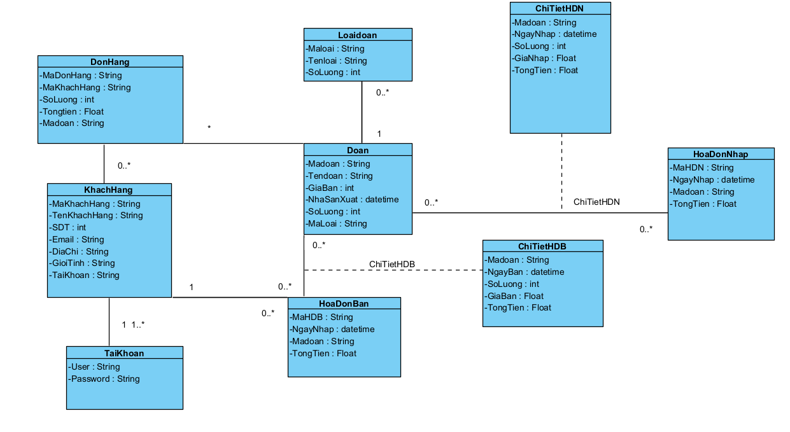

Hình 2. 1 Biểu đồ lớp thực thể

* + 1. Các yêu cầu phi chức năng

1. Hiệu Suất:

- Tốc Độ Tải Trang:

- Trang web phải tải nhanh chóng để cung cấp trải nghiệm người dùng tốt.

- Xử Lý Đa Nhiệm:

- Hỗ trợ số lượng lớn người dùng truy cập và đặt hàng cùng một lúc mà không giảm hiệu suất.

2. Khả Năng Mở Rộng:

- Dễ Mở Rộng:

- Kiến trúc phần mềm phải được thiết kế sao cho có thể dễ dàng mở rộng để đáp ứng nhu cầu tăng cao của người dùng.

- Dễ Dàng Thêm Chức Năng Mới:

- Các chức năng mới có thể được thêm vào mà không làm ảnh hưởng đến chức năng hiện tại của hệ thống.

3. An Toàn và Bảo Mật:

- Bảo Mật Dữ Liệu:

- Bảo vệ dữ liệu người dùng bằng cách sử dụng các phương pháp mã hóa và băm mật khẩu.

- Phòng Chống Tấn Công:

- Bảo vệ trang web khỏi các tấn công như SQL Injection, Cross-Site Scripting (XSS), và Cross-Site Request Forgery (CSRF).

- Quản Lý Quyền Hạn:

- Hỗ trợ quản lý quyền hạn người dùng và quản trị viên, giới hạn quyền truy cập vào các phần của trang web.

4. Dễ Dàng Sử Dụng:

- Giao Diện Thân Thiện Người Dùng:

- Giao diện người dùng phải được thiết kế sao cho dễ sử dụng và thân thiện với người dùng.

- Hỗ Trợ Ngôn Ngữ và Đa Ngôn Ngữ:

- Hỗ trợ nhiều ngôn ngữ và vị trí để phục vụ đa dạng người dùng.

5. Độ Tin Cậy và Sẵn Sàng:

- Sẵn Sàng:

- Hệ thống phải sẵn sàng và hoạt động ổn định 24/7 trừ trường hợp bảo trì được thông báo trước.

- Sao Lưu và Phục Hồi Dữ Liệu:

- Hỗ trợ sao lưu định kỳ và khả năng phục hồi dữ liệu nhanh chóng trong trường hợp xảy ra lỗi.

6. Hiệu Quả Tài Chính:

- Chi Phí Phát Triển và Duy Trì:

- Dự án phải giữ trong ngân sách và không gây ra các chi phí không cần thiết.

- Hiệu Quả Tài Chính:

- Đánh giá và đảm bảo rằng việc triển khai và duy trì hệ thống là hiệu quả từ mặt chi phí.

7. Tương Thích và Di Động:

- Tương Thích Trình Duyệt:

- Hỗ trợ các trình duyệt phổ biến như Chrome, Firefox, Safari, và Edge.

- Tương Thích Di Động:

- Trang web phải được thiết kế để hoạt động mượt mà và thân thiện trên các thiết bị di động và máy tính bảng.

Các yêu cầu phi chức năng cần được xác định cẩn thận để đảm bảo rằng hệ thống không chỉ đáp ứng các yêu cầu chức năng mà còn đáp ứng các tiêu chí chất lượng và yêu cầu không chức năng.

* 1. Thiết kế hệ thống
     1. Thiết kế cơ sở dữ liệu

**Cơ sở dữ liệu**

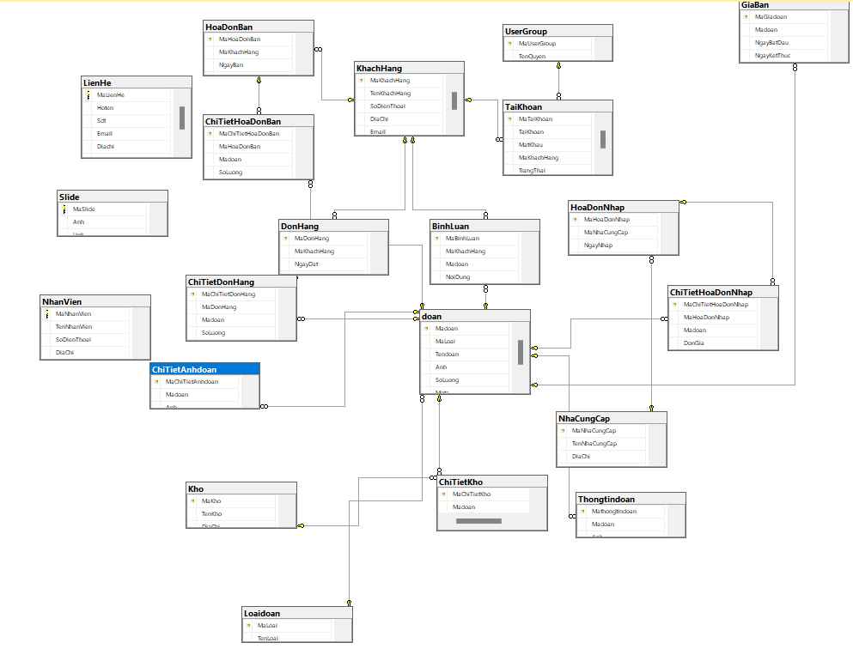

Hình 3. 1. Mô hình dữ liệu quan hệ

* **Mô tả cấu trúc bảng**
* **Bảng LoaiĐồ ăn**

Bảng 3. 1 Bảng thuộc tính loại Đồ ăn

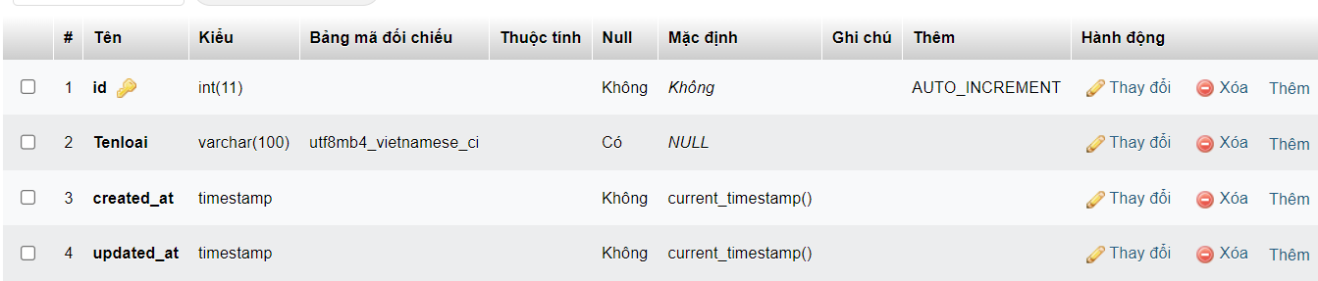

* **Bảng Đồ ăn**

Bảng 3. 2 Bảng thuộc tính Đồ ăn

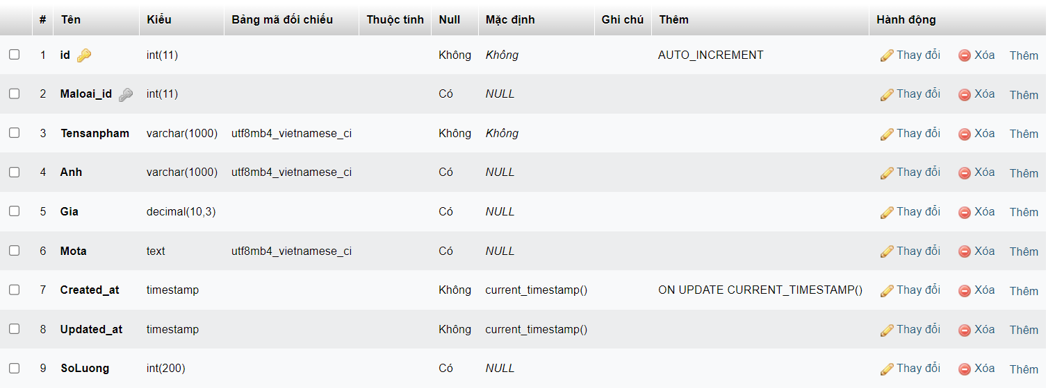

* **Bảng KhachHang**

Bảng 3. 3 Bảng thuộc tính khách hàng

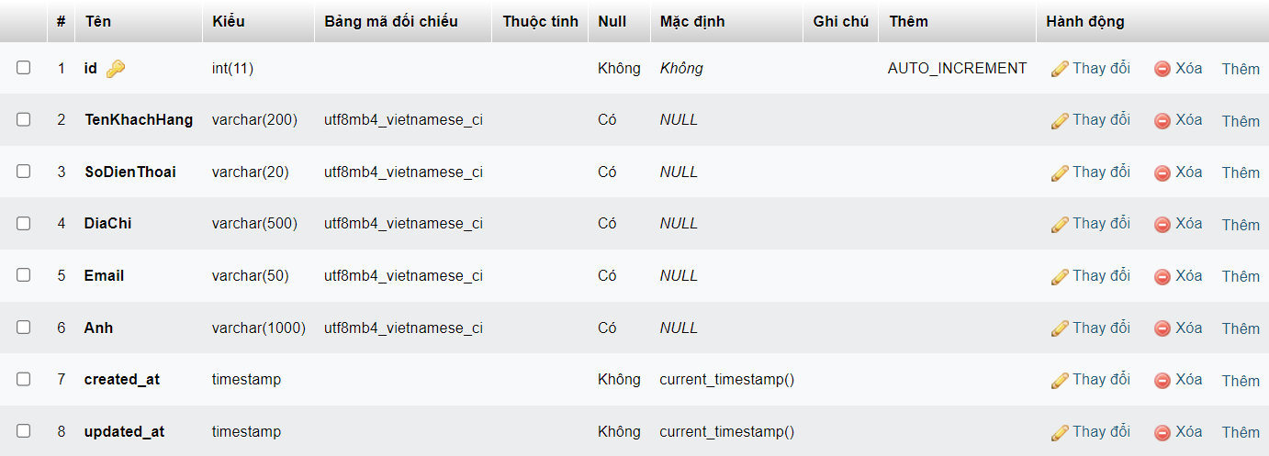

* **Bảng NhaCungCap**

Bảng 3. 4 Bảng thuộc tính nhà cung cấp

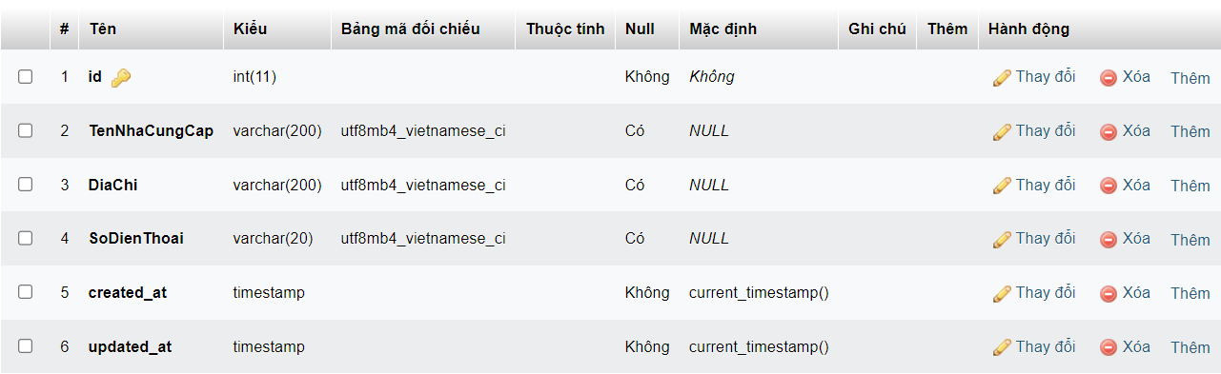

* **Bảng HoaDonNhap**

Bảng 3. 5 Bảng thuộc tính hóa đơn nhập

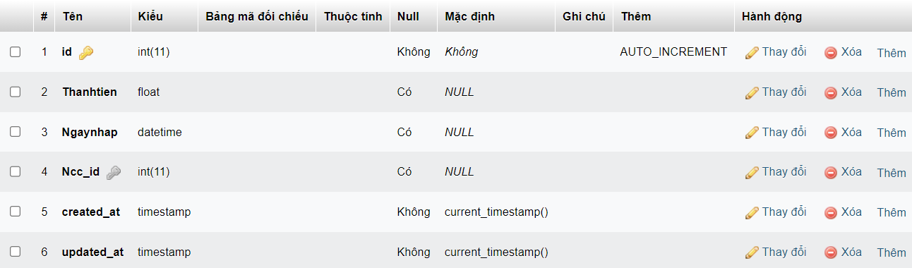

* **Bảng CTHDN**

Bảng 3. 6 Bảng thuộc tính CTHDN

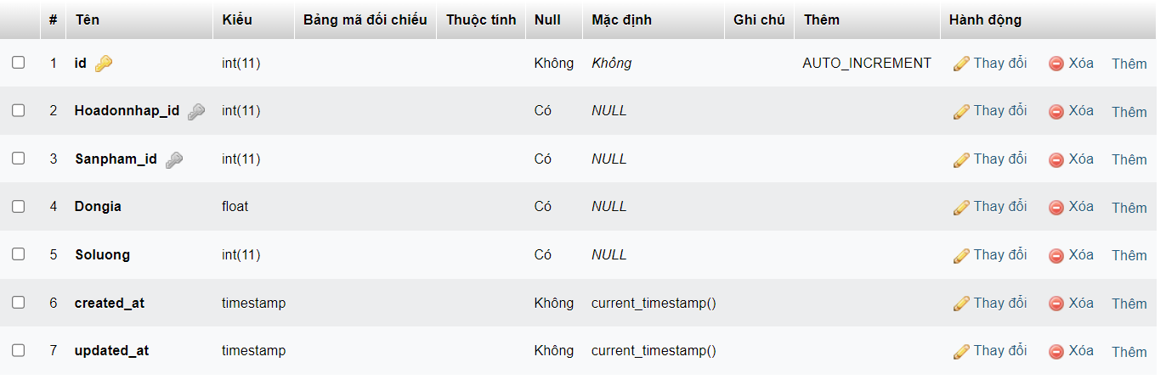

* **Bảng HoaDonBan**

Bảng 3. 7 Bảng thuộc tính hóa đơn bán

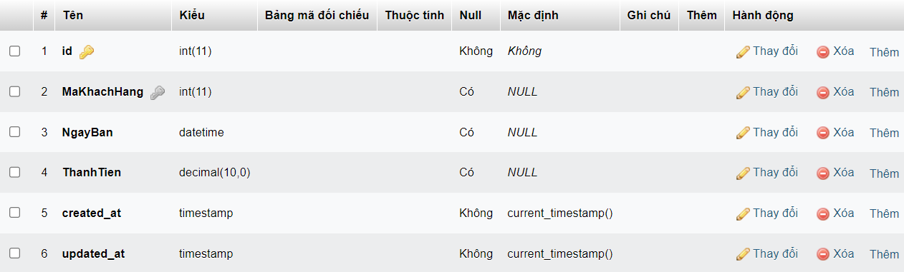

* **Bảng ChiTietHoaDonBan**

Bảng 3. 8 Bảng thuộc tính chi tiết hóa đơn bán

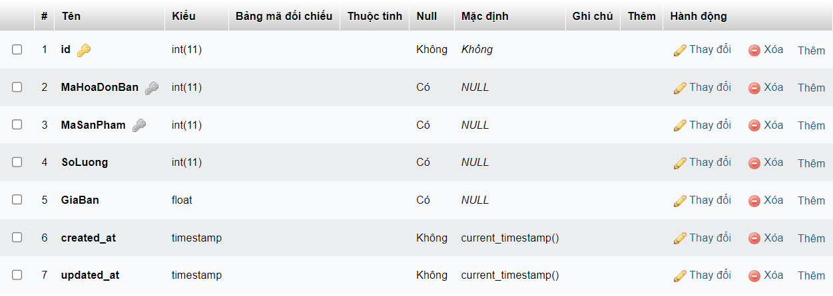

* **Bảng DonHang**

Bảng 3. 9 Bảng thuộc tính đơn hàng

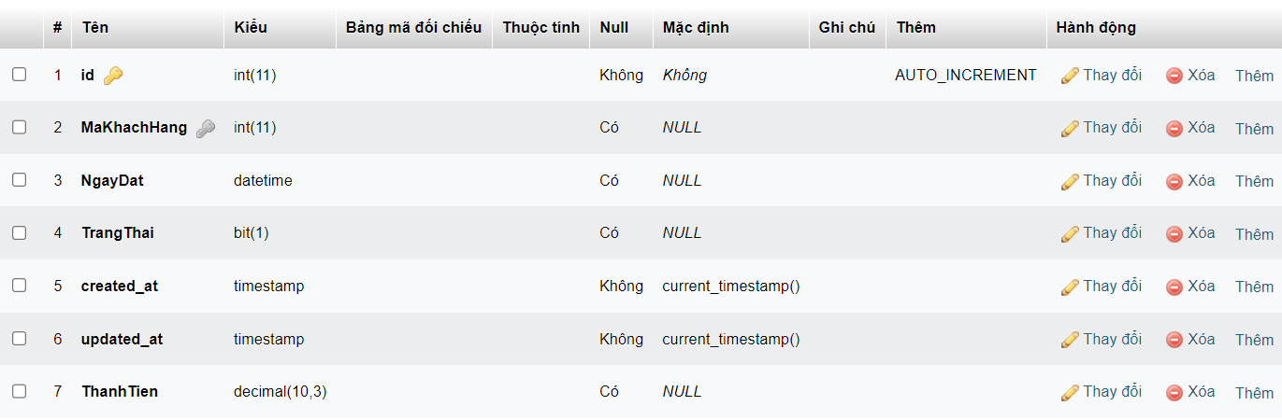

* **Bảng ChiTietDonHang**

Bảng 3. 10 Bảng thuộc tính chi tiết đơn hàng

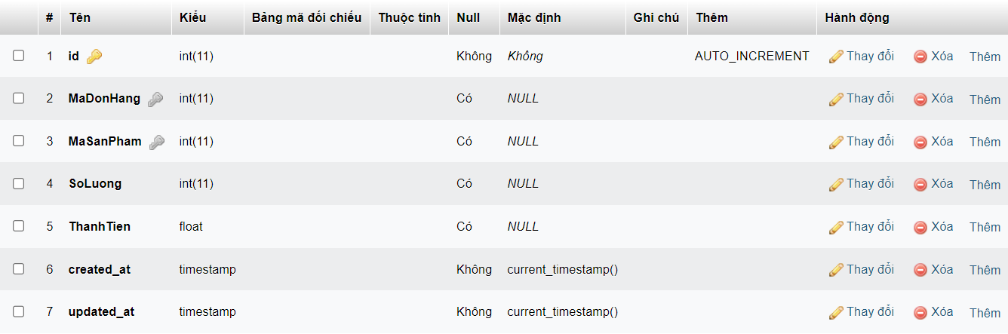

* **Bảng NhanVien**

Bảng 3. 11 Bảng thuộc tính Nhân Viên

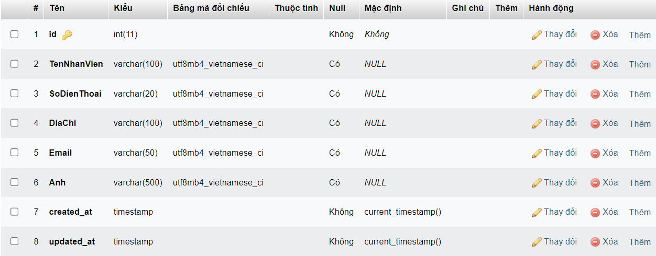

* 1. Thiết kế giao diện

3.4.1. Giao diện trang chủ

Giao diện chương trình hiển thị tất cả các menu chức năng của hệ thống cho phép người dùng thao tác với hệ thống. Tùy theo từng quyền của người dùng mà khi đăng nhập vào hệ thống mà chương trình hiển thị chức năng tương ứng.

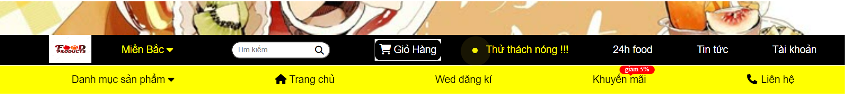

Hình 3. 2 Header trang chủ

Mô tả:

* Phần 1: chứa logo, thanh tìm kiếm đồ ăn, giỏ hàng, phần tài khoản,…
* Phần 2: chứa thanh điều hướng gồm danh mục đồ ăn, khuyến mãi, tin tức,tin tức, liên hệ

3.4.2. Giao diện Container

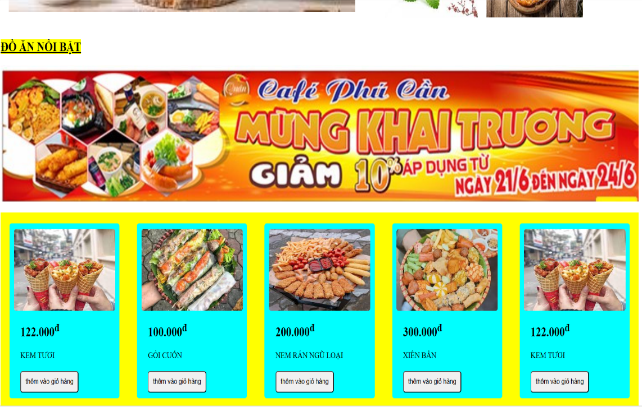

Hình 3. 3 Giao diện Container

Mô tả: Phần container chứa các đồ ăn khác nhau , các mặt hàng khác như như : Đồ ăn nổi bật, đồ ăn bán chạy, …

3.4.3. Giao diện phần Footer

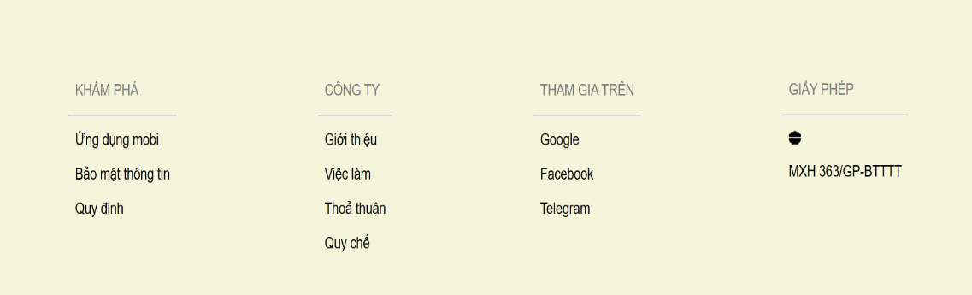

Hình 3. 4 Giao diện phần Footer

3.4.5 Giao diện giỏ hàng

Giao diện giỏ hàng: Giao diện giỏ hàng cho phép người dùng xem được thông tin các đồ ăn mà khách hàng đã chọn, những thông tin liên quan đến xem phẩm đó như: Đồ ăn, giá thành , số lượng , chốt đơn hoặc xóa khỏi giỏ hàng .

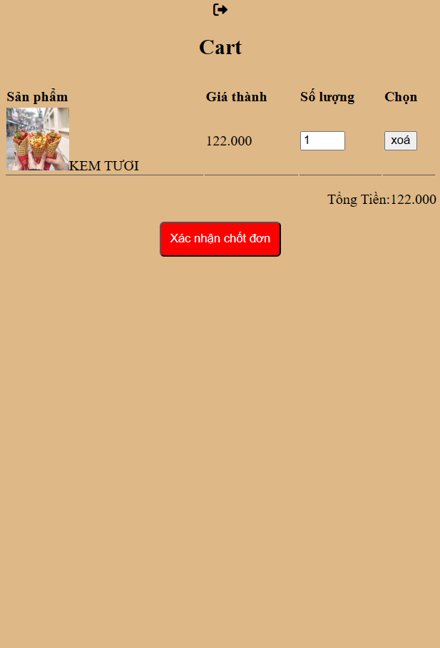

Hình 3. 7 Giao diện giỏ hàng

3.4.4. Giao diện trang chi tiết đồ ăn

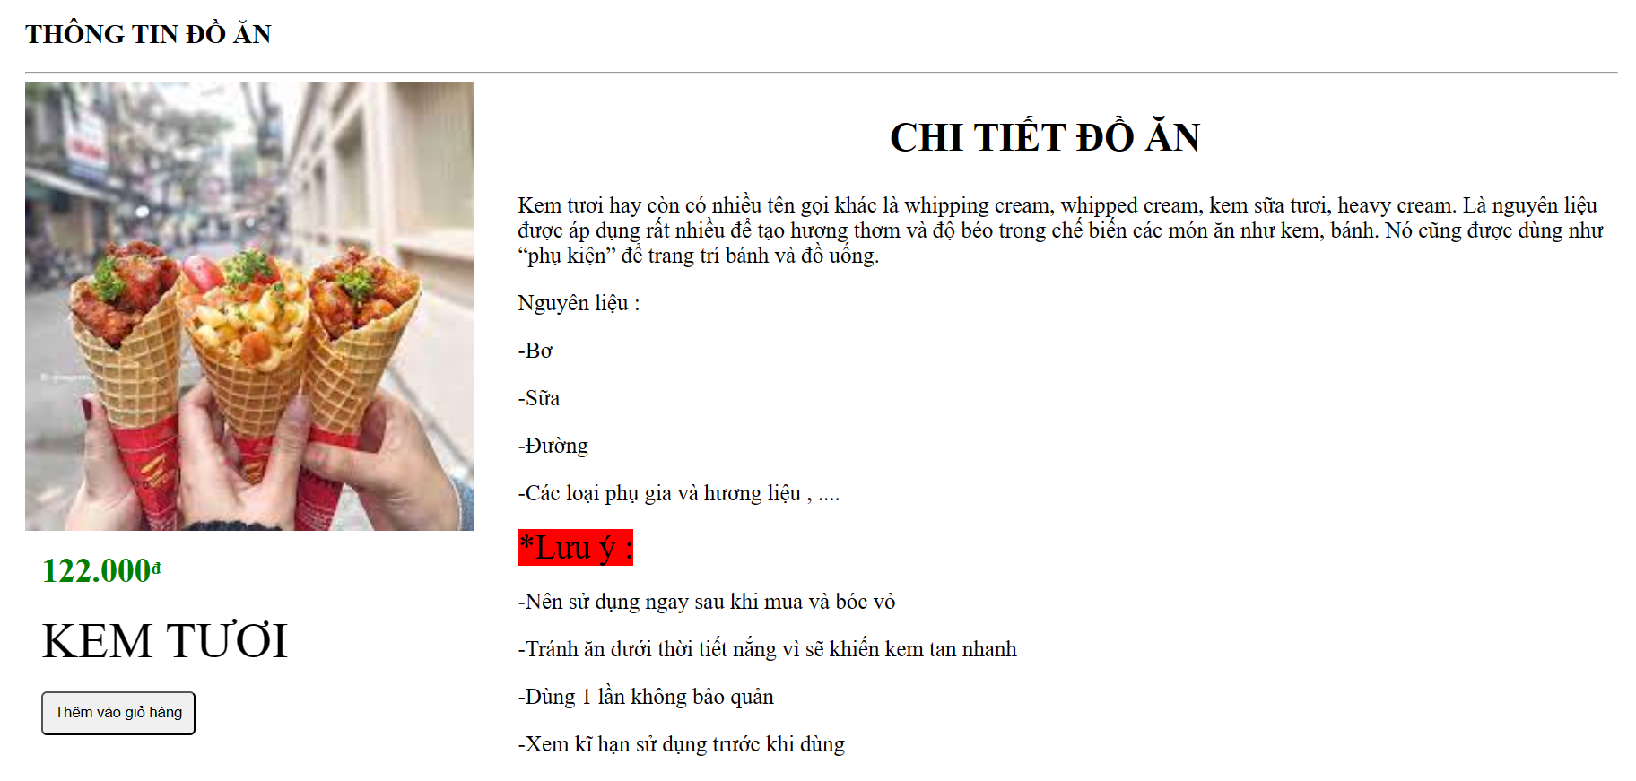

Hình 3. 5 Giao diện trang chi tiết đồ ăn

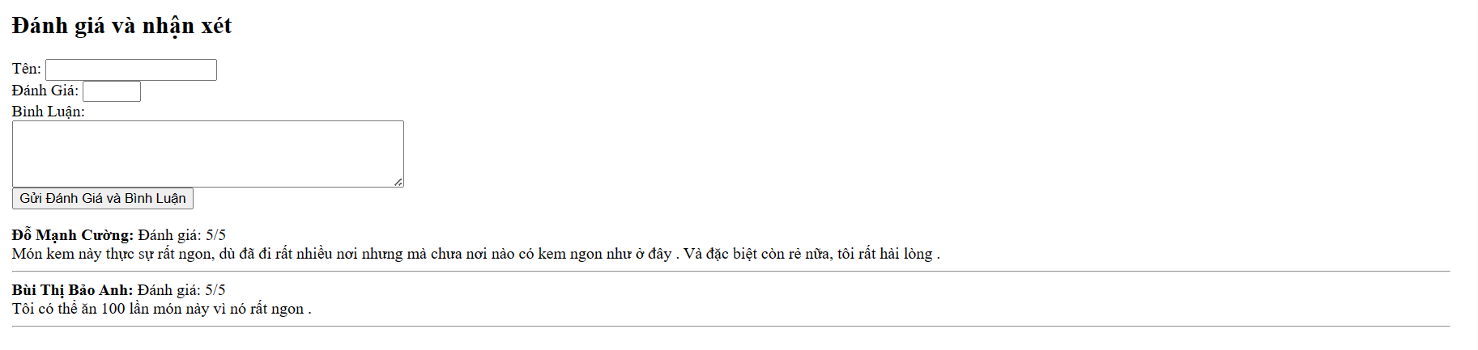

Hình 3. 6 Giao diện trang chi tiết đồ ăn

Mô tả: Gồm phần chi tiết đồ ăn và phần đánh giá bình luận của người dùng

3.4.6 Giao diện trang đăng nhập

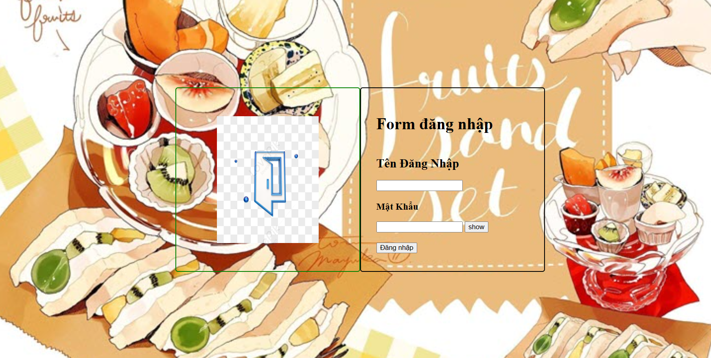

Hình 3. 8 Giao diện trang đăng nhập

Giao diện đăng kí: Giao diện đăng kí cho phép người dùng có thể đăng kí tài khoản để truy cập vào website, để có thể mua được hàng

# TRIỂN KHAI WEBSITE

* 1. Triển khai các chức năng cho phân hệ người dùng
     1. Trang chủ (Ví dụ)
* Trang quản trị giúp thêm sửa xóa các đồ ăn tin tứcTrang chủ hiển thị danh sách đồ ăn
* Trang giỏ hàng để lưu thông tin các mặt hàng muốn mua
* Trang đăng nhập, đăng ký
* Trang chi tiết hiển thị thông số kĩ thuật của đồ ăn.

Để xây dựng được các chức năng của trang người dùng theo thiết kế đã được

trình bày ở chương 3, bài tập lớn đã sử dụng HTML, CSS, và JavaScript, Jquery để thiết kế giao diện và thao tác dữ liệu các trang theo yêu cầu. Tiếp theo, bài tập lớn sẽ trình bày các kỹ thuật được sử dụng để xây dựng các trang.

a) Phía font end

Xây dựng bố cục trang Home bằng các thẻ HTML

- Sử dụng thẻ <div>để phân trang thành các khối

- Sử dụng thẻ <a>để đặt link đến các giao diện quản lý

- Sử dụng thẻ <table>; để hiển thị hình ảnh đồ ăn

- Sử dụng thẻ <img>để xây dựng bảng quản lý

- Sử dụng thẻ <form> để xử lý dữ liệu nhập và gửi đi cho hệ thống

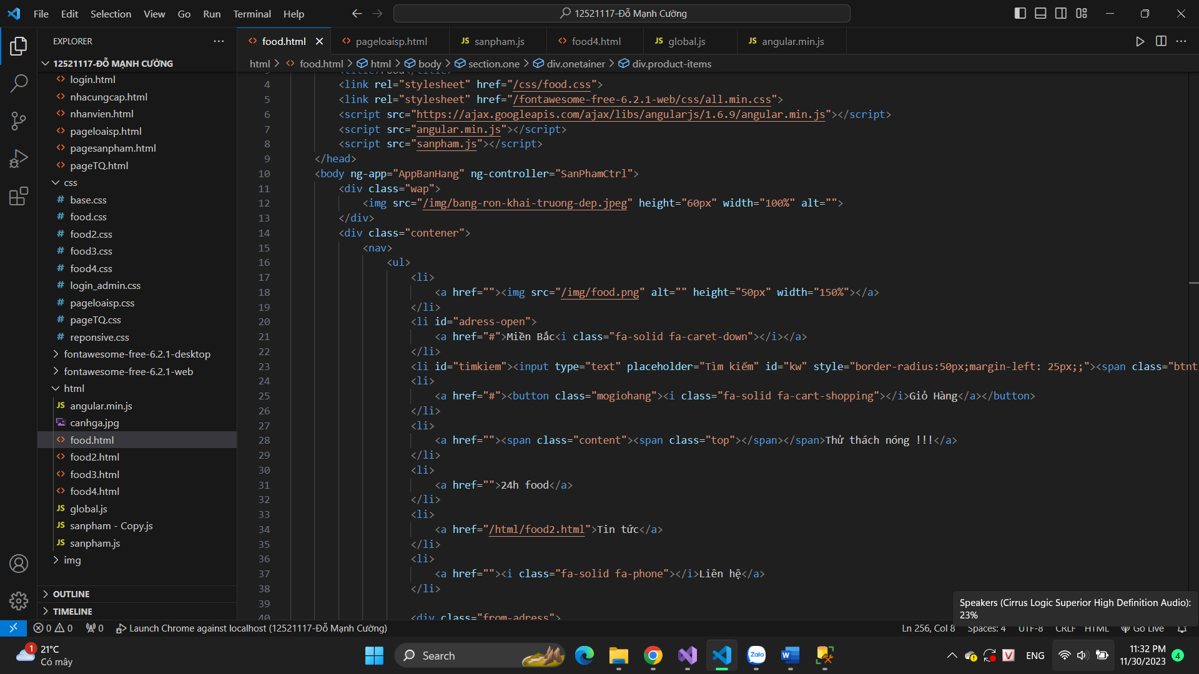

Hình 4. 1 Giao diện trang code html

Kỹ thuật định dạng bằng CSS

- Sử dụng kỹ thuật External style sheet thông qua thẻ <link> để đưa định

dạng CSS vào giao diện

- Sử dụng kỹ thuật Inline style để định dạng

- Sử dụng các thuộc tính ‘Class’ và ‘id’ để định dạng

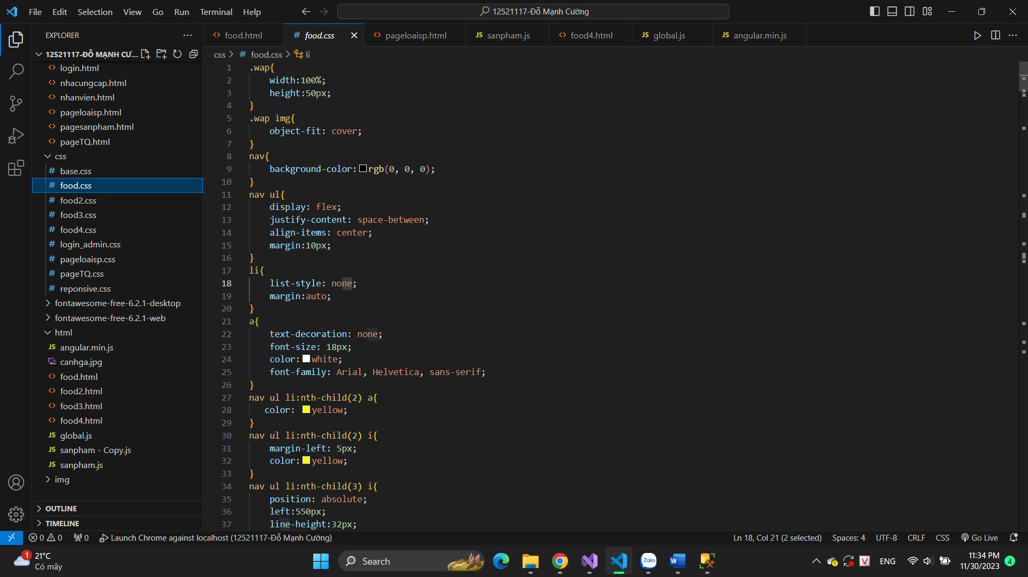

Hình 4. 2 Giao diện trang code css

b) Phía backend

Triển khai các lớp tầng Model

- Sử dụng các thao tác tạo cơ sở dữ liệu cơ bản

- Sử dụng các câu lệnh để khai báo tên bảng

- Xây dựng liên kết ràng buộc giữa các bảng

Controller sử dụng các model cần thiết để trích xuất thông tin từ database, và sau đó truyển dữ liệu tới view.

Triển khai lớp tầng Controller: Xử lý các request của người dùng và truy xuất dữ liệu, bằng cách tận dụng các Model.Controller sử dụng các model cần thiết để trích xuất thông tin từ database và sau đó chuyển dữ liệu tới view.

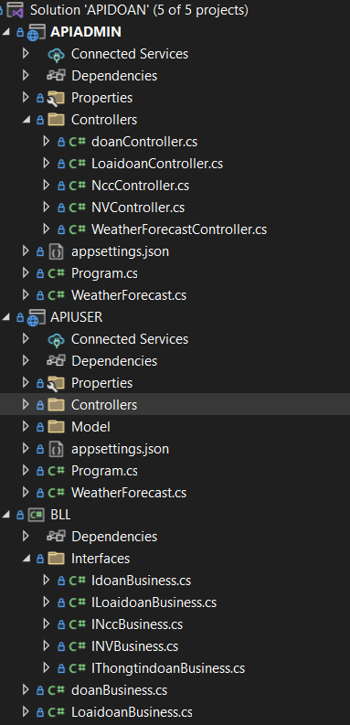

Hình 4. 3 Giao diện trang code API

* + 1. Trang Xem đồ ăn (Ví dụ)



Hình 4. 4 Giao diện trang chi tiết đồ ăn

* + 1. Trang Quản lý giỏ (Ví dụ)



Hình 4. 5 Giao diện trang giỏ hàng

* 1. Triển khai các chức năng cho phân hệ quản trị nội dung (nếu có)

Trang quản trị gồm có quản lý loại đồ ăn, quản lý đồ ăn, quản lý nhà cung cấp, quản lý nhà cung cấp, quản lý chi tiết đơn hàng.

Hình 4. 6 Trang quản lí đồ ăn

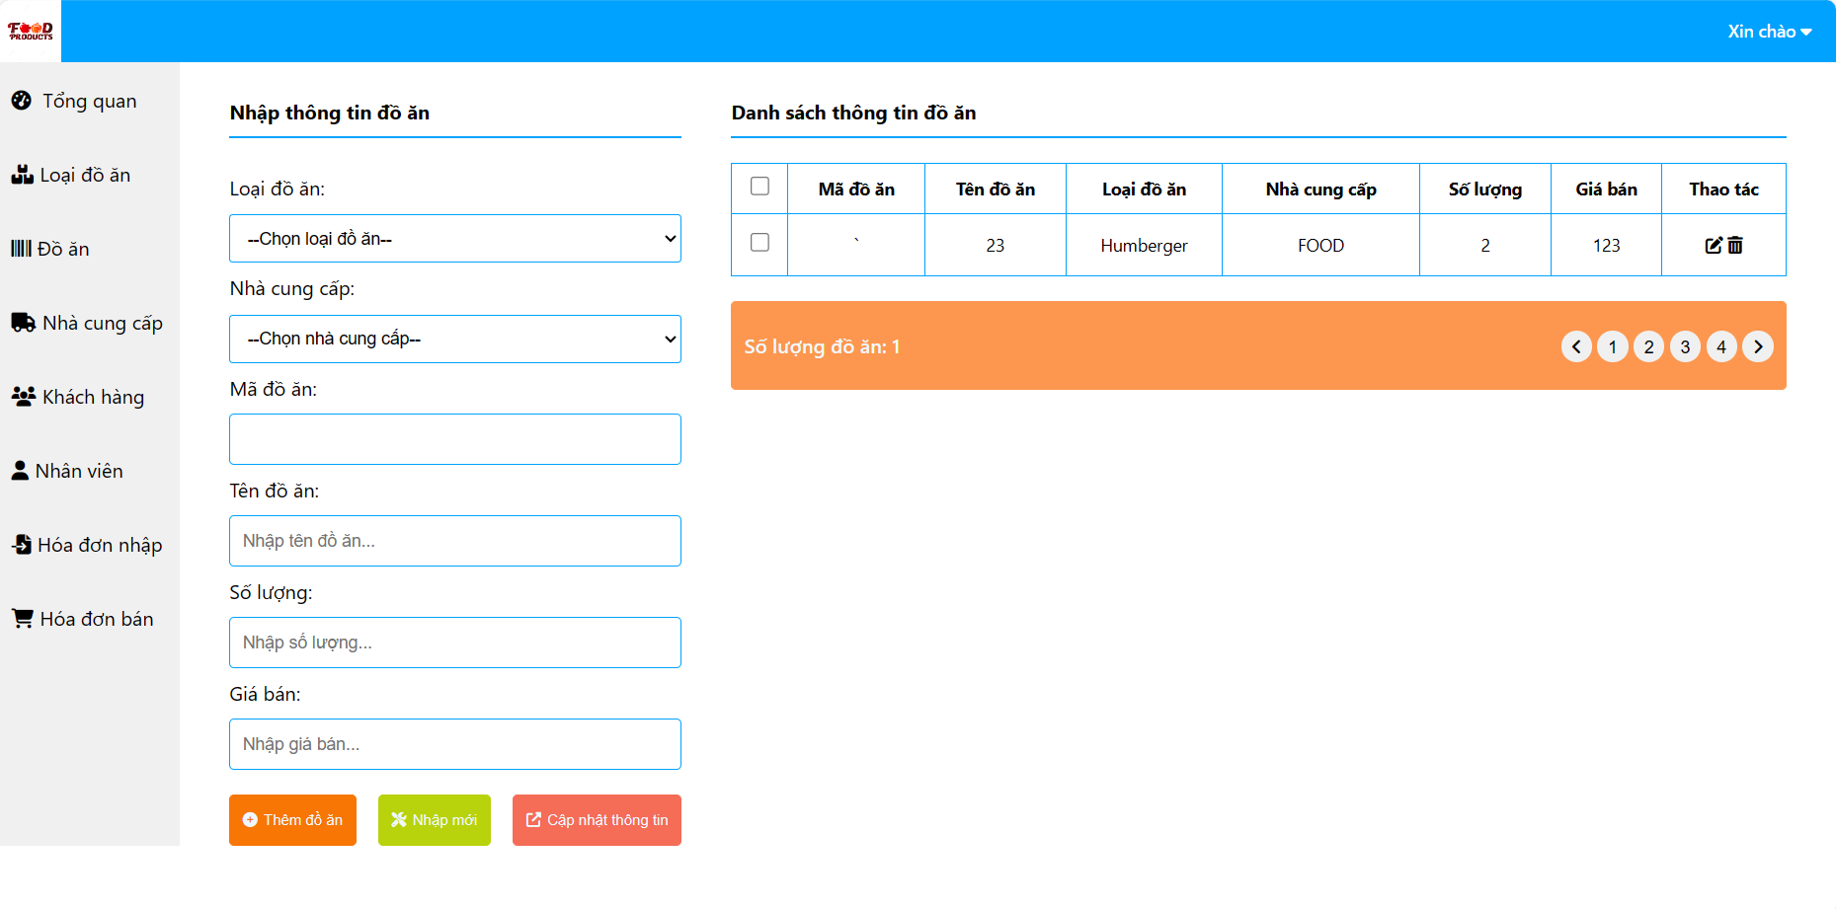

Hình 4. 7 Giao diện trang chi tiết đơn hàng

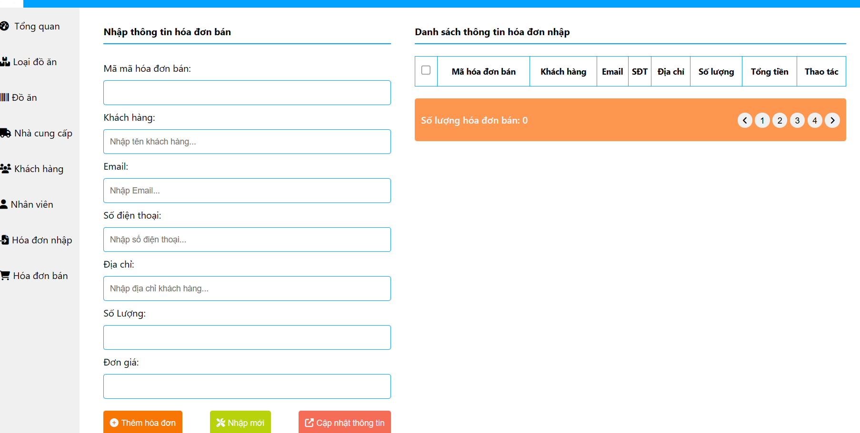

* 1. Kiểm thử và triển khai ứng dụng
     1. Kiểm thử

Tất cả các trang đều hiển thị đúng nội dung và hình ảnh.

* Khi ấn đặt hàng tất cả đồ ăn đều xuất hiện đúng trong giỏ hàng.
* Slideshow chuyển ảnh đúng ấn next hay back đều đúng sự kiện
* Các đường link, button chuyển trang đều chạy đúng.
* Các hiệu ứng hover và click hoạt động đúng.
* Các trang danh mục đồ ăn khi ấn chọn đều đúng.
* Trang quản trị chạy đúng yêu cầu.
* Đã kiểm thử và pass 100%.
  + 1. Đóng gói ứng dụng

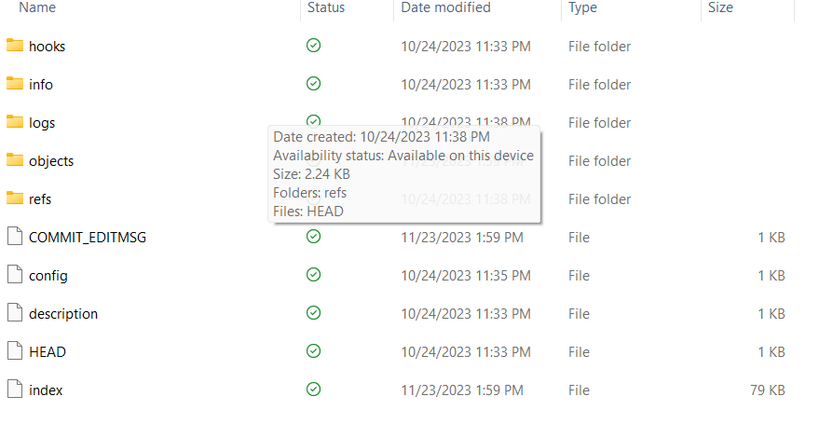

Hình 4. 8 Giao diện đóng gói sản phẩm

* + 1. Triển khai ứng dụng

**System:**

- Processor: Intel® CoreTM i5-8250U @ 1.60GHz 1.80GHz

- RAM: 8.00GB

- System type: 64-bit

**Window 11**

**Phần mềm:** Xampp 7.0.19, Composer, Visual code.

CHƯƠNG 5: KẾT LUẬN

5.1 Kết quả đạt được của bài

Về mặt sản phẩm:

✓ Giao diện website dễ nhìn, dễ tương tác, thuận tiện.

✓ Thực hiện được các chức năng tìm kiếm thông tin, từ đó việc tìm kiếm trở lên nhanh chóng, dễ dàng và thuận tiện hơn.

✓ Chức năng thêm, sửa, xóa các thông tin liên quan đến quản trị website đối với người quản lý trang web.

✓ Học sinh có thể xem điểm trên Website.

✓ Hệ thống quản trị được bảo mật bởi việc đăng nhập.

✓ Giải quyết được nghiệp vụ cơ bản của 1 website động bán hàng, và hoạt động quản trị bán hàng trên Website.

Về mặt công nghệ:

✓ Biết cách thiết kế, xây dựng web bằng mô hình3 lớp, sự tương tác và hoạt động của mỗi lớp.

✓ Sử dụng hệ quản trị cơ sở dữ liệu MySQL, tạo view, tạo thủ tục để giảm nhẹ phía máy chủ.

5.2 Hạn chế của bài

Do hạn chế về thời gian và kiến thức còn hạn chế:

Nghiệp vụ giải quyết bài toán về mặt thực tế còn chưa được đầy đủ và hoàn thiện.

Thể hiện của đề tài chưa thực sự tối ưu.

Các chức năng mở rộng, nâng cao chưa thực sự tối ưu.

5.3 Hướng phát triển của bài

* Mở rộng nghiệp vụ bán hàng, và tương tác khách hàng với hệ thống.
* Tăng tính năng trải nghiệm khách hàng khi truy cập website.
* Tối ưu hoá các chức năng.

TÀI LIỆU THAM KHẢO

x

|  |  |
| --- | --- |
| [1] | Giáo trính môn lập trình Web API Trường ĐHSPKTHY |
| [2]  [3] | Giáo trình môn web Bộ môn Công nghệ web, Trường SPKTHY  Gíao trình môn SQL trường SPKTHY |